Matematiikkatehtävät Matikkacupista
2004-2008
Kooste tehtävistä sisältäen ratkaisut ja luokittelun

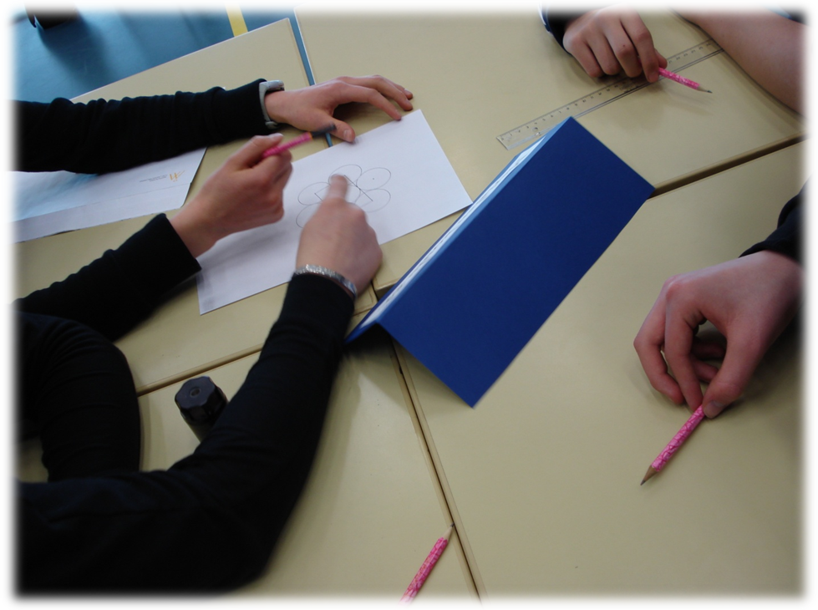


Sisällysluettelo

Luokitusavain 5
Kilpailutehtävät 6
2004 6
1. kierros 6
2. kierros 9
Semifinaali 12
Kansallinen loppukilpailu 17
Pohjoismainen loppukilpailu 20
2005 22
1. kierros 22
2. kierros 25
Semifinaali 28
Kansallinen loppukilpailu 31
Pohjoismainen loppukilpailu 34
2006 36
1. kierros 36
2. kierros 39
Semifinaali 42
Kansallinen loppukilpailu 47
Pohjoismainen loppukilpailu 49
2007 51
1. kierros 51
2. kierros 53
Semifinaali 55
Kansallinen loppukilpailu 58
Pohjoismainen loppukilpailu 60
2008 63
1. kierros 63
2. kierros 66
Semifinaali 68
Kansallinen loppukilpailu 70
Pohjoismainen loppukilpailu 72

Luokitusavain

Tässä vihossa esiteltävät matemaattiset ongelmat on luokiteltu neljällä eri tavalla, joiden tarkoitus on auttaa opettajaa valitsemaan sopivia tehtäviä kuhunkin tilanteeseen. Luokitukset ovat seuraavat: tehtävän käyttö, tehtävässä painotettava asia, tehtävän ratkaisemiseen tarvittavat keskeiset työskentelytavat ja viimeiseksi matematiikan osa-alue, johon tehtävä kuuluu. Luokitus on osittain melko subjektiivinen ja saattaa tiettyjen tehtävien kohdalla riippua esimerkiksi valitusta ratkaisumenetelmästä, jos vaihtoehtoisia ratkaisutapoja on useita. Jokainen luokitus voidaan jakaa eri osioihin seuraavalla tavalla:

- Tehtävän käyttö
j johdanto
h harjoitus
k kertaus
a arviointi
r sopii ryhmätyöskentelyyn

- Painotusalue
av alkuvaihe
jt järjestelmällinen toteuttaminen
u useita ratkaisuja
s säännönmukaisuus

- Keskeinen työskentelytapa
tk taulukko, kuva
s säännönmukaisuus
ko kokeilu
e eliminointi, poissulkeminen
t takaperin työskentely
o osaongelman ratkaiseminen
kk kokonaiskäsitys

- Matematiikan osa-alue
ll luvut ja laskutoimitukset
af algebra ja funktiot
g geometria
tt todennäköisyys ja tilastot
to todellisuussidonnaiset ongelmat

Kilpailutehtävät

2004

1. kierros

Tehtävä 1 |  | Mihin Kalle on menossa?  Kalle on matkalla tapaamaan ystäviään, mutta hän on unohtanut, mikä heidän talonnumeronsa on. Hän muistaa, että talonnumerossa on neljä numeroa ja että se on pariton luku. Hän muistaa myös, että kyseiset neljä lukua ovat 0, 5, 6 ja 7.  Kuinka moni talonnumero vastaa Kallen muistikuvaa?  a) 2 b) 8 c) 10 d) 18 e) 24
  A | B | C | D
  h | jt | ko | ll
Tehtävä 2 |  | Kuinka pitkä rata?  Kuva esittää erikoisen muotoista juoksurataa. Kolmio CFG on tasasivuinen. Keskelle sivuja CG ja CF on piirretty neliöt, joiden sivujen pituudet ovat kolmasosa kolmion sivujen pituuksista. Rata koostuu neljästä ympyränkaaresta. Yhden keskipiste on H, yhden keskipiste on I ja kahden keskipisteenä on C. Etäisyys kaarta pitkin A:n ja B:n välillä on 90 metriä.  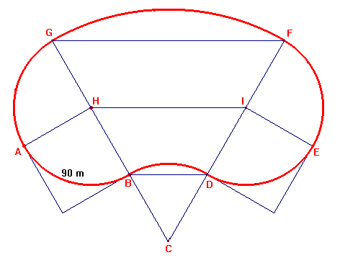  Kuinka pitkä on koko rata?  - 314 m  b) 526 m  c) 600 m  d) 628 m  e) 900 m
  A | B | C | D
  h | s | s | g
  a |  |  | ll
  k
Tehtävä 3 |  | Kolikkoyhdistelmä  USA:n kolikoita kutsutaan nimillä penny, nickel, dime ja quarter. Kolikoiden arvot ovat:  Ericillä, Jennyllä, Mitchillä ja Rebeccalla oli jokaisella tasan 1 dollari (=100 senttiä) kolikkoina.  1 penny = 1 sentti 1 nickel = 5 senttiä  1 dime = 10 senttiä 1 quarter = 25 senttiä  - Kenelläkään ei ollut pennyjä.  - Jokaisella oli ainakin yksi quarter.  - Kaikilla oli eri määrä quartereita.  - Mitchillä oli yksi enemmän kuin viisi kertaa niin paljon nickeleitä kuin Rebeccalla.  - Rebeccalla oli kaksi kertaa enemmän dimeja kuin Ericillä.  - Ericillä oli vähemmän nickeleitä kuin Rebeccalla.  Kuinka monta kolikkoa heillä oli yhteensä?  a) 10 b) 24 c) 32 d) 33 e) 34
  A | B | C | D
  h | jt | kk | af
   |  | ko
Tehtävä 4 |  | Juhlaongelma  Kolmasosa vieraista oli naisia ja neljäsosa oli nuoria tyttöjä. Kuudesosa oli miehiä ja juhliin osallistui kuusi poikaa.  Kuinka monta vierasta juhlissa oli?
  A | B | C | D
  h | jt | kk | af
  a
Tehtävä 5 |  | Helmin helmet  Helmi aikoo valmistaa helmikaulanauhan mukaillen kuvassa esitettyä kuviota. Hänellä on useita punaisia ja sinisiä helmiä käytettävissään, mutta vain 10 valkoista. Hän haluaa mahdollisimman pitkän kaulanauhan. (P=punainen, V=valkoinen ja S=sininen.)  Kuvion ei tarvitse jatkua liitoskohdassa, kun hän yhdistää kaulanauhan päät.  Kuinka monta punaista ja kuinka monta sinistä helmeä hän on käyttänyt kun valkoiset helmet ovat loppuneet?  a) 10 b) 20 c) 30 d) 50 e) 55 f) 65
  A | B | C | D
  h | av | ko | ll
Tehtävä 6 |  | Pizzatarjous  Pizza, jonka läpimitta on 25 cm, maksaa 5€. Kauppa ilmoittaa, että heillä on superedullinen pizzatarjous. He myyvät pizzan, jonka läpimitta on 30 cm, erikoistarjoushintaan 5.85 €. Kuinka monta prosenttia halvempi suuri pizza on pieneen pizzaan verrattuna, kun otetaan huomioon kuinka paljon pizzaa rahalla saa?  Pyöristä lähimpään kokonaislukuun.  a) 3% b) 16% c) 19% d) 20% e) 23%
  A | B | C | D
  h | jt | s | af
  a
Tehtävä 7 |  | Pentagrammin kolmiot  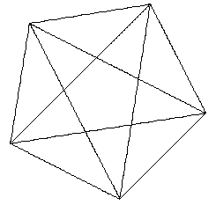  Kuinka monta kolmiota löydät kuvasta?
  A | B | C | D
  h | jt | ko | g
Tehtävä 8 |  | 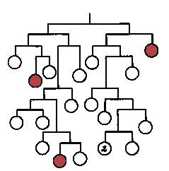  Arkimeden vaaka  Arkimedes teki useita keksintöjä tasapainosta. Niitä voi hyödyntää esimerkiksi kuvan tasapainojärjestelmässä.  Mikä on värillisten kuulien massojen summa?  (Voitte olettaa, että vain kuulilla on massaa. Vaaka- ja pystysuorien putkien massaa ei myöskään tarvitse ottaa huomioon.)  a) 6 b) 18 c) 34 d)123 e) 164 f) 288
  A | B | C | D
  h | jt | kk | af
   | s |  | ll

2. kierros

Tehtävä 1 |  | Tennispallot  Leenalla ja Hannulla on molemmilla tennispalloja.  Jos Leena luovuttaisi 8 palloa Hannulle, heillä olisi yhtä monta palloa.  Jos taas Hannu luovuttaisi Leenalle 8 palloa, Leenalla olisi 3 kertaa niin monta palloa kuin Hannulla.  Kuinka monta palloa Leenalla on?
  A | B | C | D
  h | av | ko | af
Tehtävä 2 |  | Pyöräily  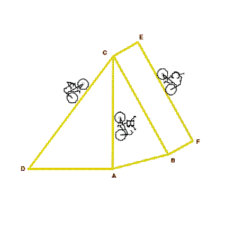  Anna, Berit ja Cecilia ajoivat kolmea eri pyöräreittiä.  Heillä oli eri keskinopeudet ja he aloittivat samanaikaisesti. Tässä on tiedot reiteistä:  - Kaikki pyöräilijät aloittivat C:stä ja lopettivat C:hen.  - CE:n pituus on 1/2 kertaa AB:n pituus.  - EF = CB  - Kolmio ACB on tasakylkinen. Kulmat CAB ja ABC ovat yhtä suuret.  - Kolmio DAC on suorakulmainen.  - Kulmat CBF ja CEF ovat suorat.  - CD on 5/4 AC.  - AB on 2/3 AD.  - BF = 2 km.  - EF = 8 km.  Anna pyöräili reittiä CDAC keskinopeudella 30 km/h.  Berit pyöräili tasakylkisen kolmion ympäri keskinopeudella 20 km/h.  Cecilia pyöräili reitin CEFBC nopeudella 24 km/h.  Missä järjestyksessä tytöt tulivat maaliin C ja mikä oli nopeimman pyöräilijän käyttämä aika (minuuteissa)?
  A | B | C | D
  h | jt | s | g
   | s |  | ll
Tehtävä 3 |  | Kolmiot  Laukussa on kolmen tikun nippuja. Tikun pituus ilmaistuna senttimetreissä on aina kokonaisluku. Jokaisen nipun kolmen tikun yhteenlaskettu pituus on 12 cm, ja laukussa on kaikki mahdolliset tämän summan antavat yhdistelmät. Kaikki niput ovat erilaisia.  Laukusta poimitaan umpimähkään nippu.  Mikä on todennäköisyys, että poimitun nipun tikuista voidaan muodostaa kolmio?  a)10 % b) 25 % c) 30 % d) 50 % e) 100 %
  A | B | C | D
  h | av | o | tt
   | jt
Tehtävä 4 |  | 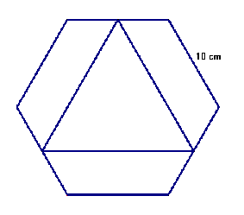  Mikä on sivun pituus?  Kuvassa on säännöllinen kuusikulmio, jonka sivun pituus on 10 cm.  Kuvassa oleva kolmio on tasasivuinen ja sen kärjet ovat kuusikulmion sivujen keskipisteitä (kuten kuvassa).  Mikä on kolmion sivun pituus?  a)12,5 cm b) 15 cm c) 16 cm d) 17,5 cm e) 20 cm
  A | B | C | D
  h | av | s | g
Tehtävä 5 |  | Lounasaika  Eräällä luokkaretkellä kaikki oppilaat söivät lounasta kahvilassa. Puolella kahvilassa syöneistä oppilaista oli omat eväät mukanaan, eivätkä he ostaneet kahvilasta mitään.  Niistä, jotka ostivat jotakin, 3/4 osti hedelmiä. Niistä oppilaista, jotka ostivat hedelmiä, puolet osti omenoita, neljännes osti päärynöitä ja loput ostivat banaaneja. Tiedetään, että 15 oppilasta osti banaaneja.  Kuinka monta oppilasta kahvilassa oli syömässä yhteensä?
  A | B | C | D
  h | av | t | af
  j
Tehtävä 6 |  | 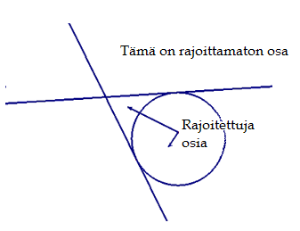Sivuajat  Ympyrälle on piirretty 8 eri sivuajaa (tangenttia).  Sivuajat ja ympyrä jakavat tason rajoitettuihin ja rajoittamattomiin osiin.  Kuinka monta rajoittamatonta osaa saadaan?  - 2 b) 4 c) 8 d) 16 e) 24
  A | B | C | D
  h | jt | tk | g
   |  |  | af
Tehtävä 7 |  | Henkivartijat  Viola ja Fia ovat maailmankuuluja filmitähtiä. Heillä on yhteensä enemmän kuin 10, mutta vähemmän kuin 30 henkivartijaa. Eräänä päivänä henkivartija Brage lopetti työskentelynsä Violan luona ja siirtyi Fian palvelukseen. Tämän jälkeen molemmilla naisilla oli yhtä monta henkivartijaa.  Myöhemmin Brage siirtyi takaisin Violan palvelukseen. Myös Urho jätti Fian ja siirtyi Violan palvelukseen. Tämän jälkeen kummankin naisen henkivartijoiden lukumäärät ovat alkulukuja.  Kuinka monta henkivartijaa kummallakin on nyt?
  A | B | C | D
  h | av | ko | af
   |  | t
Tehtävä 8 |  | Paljonko kello on?  Digitaalisessa kellossa on 24 tunnin näyttö. Tiettynä ajanhetkenä katsoin kelloa ja havaitsin seuraavat seikat:  - Tuntiluku + minuuttiluku = 60  - Minuuttiluvun ilmaisevista kahdesta numerosta toinen oli toisen neliöjuuri.  - Minuuttiluvun numeroiden summa oli tuntiluku luettuna takaperin (aloittaen viimeisestä numerosta).  Paljonko kello oli?
  A | B | C | D
  h | av | ko | ll

Semifinaali

Tehtävä 1  Materiaali: Tangrampalapeli |  |  |  |  |  |  | Palapeli  Saatte palapelin (tangramin), jossa on seitsemän palaa. Palat ovat tämän kuvan mukaiset:  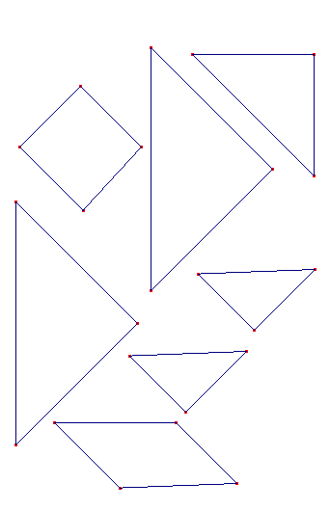  a) Oletetaan että suunnikkaan ala on 1.  Mikä on muiden palojen pinta-ala?  b) Monellako eri tavalla voitte  muodostaa kolmion, jonka pinta-ala on 2?  Piirtäkää ratkaisunne.
  A | B | C | D
  h | jt | s | g
Tehtävä 2  Materiaali: 16 neliönmuotoista muovilevyä, 4 eri väriä, 4 jokaista väriä. Värikyniä. |  |  |  |  |  |  | 20 neliötä  Oikealla oleva kuvio koostuu 20 neliöstä. Jakakaa kuvio viiteen yhtenäiseen osaan, jossa jokaisessa on neljä neliötä siten, että kaikki osat ovat eri muotoisia.  Huom! Osa on yhtenäinen, jos jokaisella osan neliöllä on ainakin yhden muun neliön kanssa yhteinen sivu.
  A | B | C | D
  h | jt | ko | g
Tehtävä 3 |  |  |  |  |  | Erilainen kertotaulu  Tavallisesti käytämme kertotaulua, jossa  4 ∙ 3 = 12.  Tämä on esitetty kuvion yläosassa. Suorakulmion toisella sivulla on 4 pistettä ja toisella 3 pistettä. Yhteensä saadaan 12 pistettä.  Kuvion alaosassa suorakulmiota on kierretty 45 astetta. Myös siinä on sivuilla 4 ja 3 pistettä. Mutta yhteensä meillä on 18 pistettä. Tulos on siis toinen kun ”kerrotaan vinosti”!  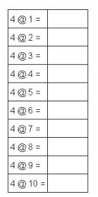  Voimme kirjoittaa tämän seuraavasti: 4 @ 3 = 18.  a) Täyttäkää oikealla oleva taulukko.  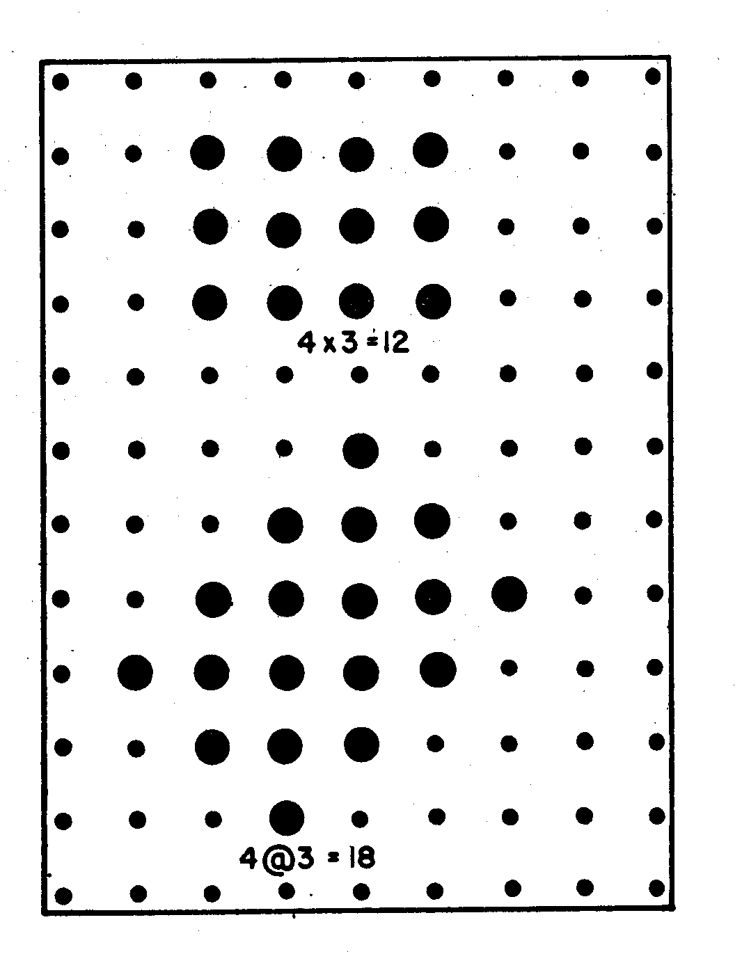  b) Muodostakaa sääntö (kaavalla tai sanoilla) 4:n ”vinokertotaululle”. Etsikää sääntöä käyttämällä vastaus tehtävään  4 @ 20.  c) Muodostakaa sääntö (kaavalla tai sanoilla) 7:n ”vinokertotaululle”. Etsikää sääntöä käyttämällä vastaus tehtävään  7 @ 8.
  A | B | C | D
  h | av | s | af
Tehtävä 4 |  |  |  |  | Valokuvaaminen  Seitsemän lasta pannaan järjestykseen valokuvausta varten. Heidän on seistävä toistensa vieressä valokuvaajan määräämässä järjestyksessä. Teidän tehtävänänne on ottaa selville, missä järjestyksessä seitsemän lasta - Anni, Erkki, Hannu, Janne, Maria, Kirsti ja Petteri - seisovat silloin, kun kuva otetaan.  Alla olevat vihjeet antavat tietoa järjestyksestä. Niiden avulla on mahdollista löytää vastaus.  Vihjeet:  - Anni on toiseksi pisin. Hannu on toiseksi lyhin.  - Janne oli huonolla tuulella, koska hän ei saanut seistä Petterin vieressä.  - Erkillä on sekä oikealla että vasemmalla puolellaan kolme lasta kun kuva otetaan.  - Petteri ja Maria seisovat laidoilla.  - Janne ja Kirsti eivät seiso toistensa vieressä.  - Hannu on ainoa poika joka seisoo kahden tytön välissä.  - Kirsti ei saanut seistä parhaan ystävänsä vieressä.  Jos tarvitsette enemmän tietoja, voitte lukea seuraavat ylimääräiset vihjeet, mutta silloin pistemäärästänne vähennetään 2 pistettä.  - Lapset pannaan järjestykseen pisimmästä lyhyimpään.  - Kirsti ja Maria ovat toistensa parhaita ystäviä.
  A | B | C | D
  h | jt | ko | af
   |  | e
Tehtävä 5 |  |  |  |  | ONE + ONE = TWO  Yllä olevassa laskutehtävässä jokainen kirjain vaihdetaan numeroon. Käytettävissä on numerot 0, 1, 2, 3, 4, 5, 6, 7, 8 ja 9. Sama kirjain vaihdetaan aina samaan numeroon. Kun kaikki kirjaimet on vaihdettu numeroihin, pitää laskutoimituksen pitää paikkansa.  Huom! Kaikki luvut ovat kolminumeroisia. Siis O ei voi olla 0 (nolla) eikä myöskään T.  Montako erilaista ratkaisua pystytte löytämään?
  A | B | C | D
  h | u | ko | ll
  r | jt | e
Tehtävä 6 |  |  |  | Matemaattiset mallit  Päätelkää, mikä annetuista malleista (pussi, värjätty sauva jne.) kuuluu mihinkin alla olevaan sanalliseen kuvaukseen:  - Altaassa olevan veden lämpötila, kun ensin aukaistaan lämminvesihana, sitten suljetaan se ja veden annetaan seistä.  - Ajattelen lukua. Kaksinkertaisesta luvusta vähennetään alkuperäinen luku, lisätään 10 ja vähennetään vielä kerran alkuperäinen luku.  - Tapa, jolla voidaan kuvata, miten voitokkaat joukkueet etenevät yksinkertaisessa cup-järjestelmässä.  - Viisi.  - Malli joka sopii suhteeseen 4:7.  - Epäsuora tapa mitata korkeuksia.  - 40% .  a)  Pussi, jossa on 4 tietyn väristä palikkaa ja 7 toisen väristä palikkaa.  b) Sauvasta (tai puikosta) on värjätty mustaksi 2/5.  c) Kuvaaja, joka kuvaa funktiota, joka kasvaa ensin hitaasti kohti maksimia ja sitten laskee tasaisesti alkuperäiseen arvoon.  d) Viisi yhteen liitettyä napulaa, viisi noppaa, laatta, jossa on roomalainen numero V.  e) 2n – n + 10 – n = ?  f) Kuva lipputangosta auringossa, metrimitta, metrimitan varjo ja lipputangon varjo.  g) Puudiagrammi, jossa on 8 yhdistyvää haaraa.
  A | B | C | D
  k | jt | e | ll
Tehtävä 7 |  |  |  | Maljakosta neliöksi  Leikkaa maljakko neljään osaan ja muodosta osista neliö.  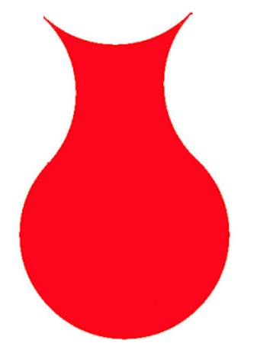
  A | B | C | D
  h | av | ko | g
Tehtävä 8 |  |  |  | Filmirullakotelot  Saatte nähdä kolme filmirullakoteloa. Yhdessä on kaksi yhden euron kolikkoa, toisessa on kaksi viidenkymmenen sentin kolikkoa ja kolmannessa on sekä yksi yhden euron kolikko että yksi viidenkymmenen sentin kolikko. Kaikissa koteloissa on väärä etiketti.  - Miten voitte selvittää, missä kotelossa mitkäkin kolikot ovat, kun voitte pyytää ainoastaan yhden kotelon avattavaksi ja sisällön näytettäväksi? Ette saa avata koteloita, ettekä kokeile painoeroja.  - Miten voitte selvittää, missä kotelossa mitkäkin kolikot ovat, kun voitte pyytää ainoastaan yhden kotelon avattavaksi ja sieltä vain yhden kolikon näytettäväksi? Ette nytkään saa avata koteloita, ettekä kokeile painoeroja.  Selittäkää, miten toimitte selvittääksenne kaikkien kotelojen sisällön.
  A | B | C | D
  h | jt | kk | af
   |  | o | to

Kansallinen loppukilpailu

Tehtävä 1  Materiaali: 50 muovilevyä |  |  |  | Kymmenestä kahteenkymmeneen  Sijoita kymmenen pelinappulaa niin, että ne muodostavat mahdollisimman monta suoraa siten, että jokaisella suoralla on neljä nappulaa.
  A | B | C | D
  h | s | ko | g
   |  |  | af
Tehtävä 2  Materiaali: 10 neliötä 10x10 cm joissa on luvut 1 - 10 |  |  |  | Palapeli  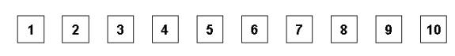  Tehtävänänne tässä palapelissä on siirtää neliöpalat siten, että teillä lopussa on viisi ”tornia”, joissa jokaisessa on kaksi palaa.  - Saatte siirtää ainoastaan yhtä palaa kerrallaan.  - Pala siirretään siten, että se hyppää kahden vieressä olevan palan yli ja lasketaan alas kolmannen palan päälle.  - Palaa voidaan siirtää joko kahden erillisen palan tai tornin yli (tornissa on kaksi palaa).  - Kun palaa siirretään, se voi vapaasti hypätä tyhjien paikkojen yli – niitä ei lasketa.  - Palaa voidaan siirtää kumpaan suuntaan tahansa, mutta palaa ei voida laskea tyhjälle paikalle.
  A | B | C | D
  h | s | ko | af
Tehtävä 3  Materiaali: 8 yhtä suurta paperipalaa 8 eri värissä. |  |  | Kahdeksan neliön muotoista paperinpalaa  Kahdeksan samankokoista neliön muotoista paperinpalaa on sijoitettu toistensa päälle tietyssä järjestyksessä siten, että ne peittävät toisensa kuvan mukaisesti.  Missä järjestyksessä palat on sijoitettu toistensa päälle, että tällainen kuvio on syntynyt?  Aloita ylimmästä palasta ja jatka pala palalta alimpaan.  h  d  a  f  g  e  c  b
  A | B | C | D
  h | jt | ko | g
Tehtävä 4 |  |  | Lukujono  Neljästä alla oleva vihjeestä löydätte tiedot, joiden perusteella saadaan muodostetuksi lukujono. Tehtävänänne on löytää lukujonon seitsemäs luku.  Alla olevien neljän vihjeen avulla on mahdollista ratkaista tehtävä.  Jos tarvitsette enemmän tietoja, voitte lukea ylimääräisen vihjeen, mutta silloin pistemäärästänne vähennetään 2 pistettä.  - Kuudes luku on neljä kertaa kolmas luku, mutta se on myös kahdeksan kertaa ensimmäinen luku.  - Kolmas luku on toinen luku plus yksi, ja neljäs luku on kolmas luku plus yksi.  - Viides luku on kolmas luku plus neljäs luku.  - Kuuden ensimmäisen luvun summa on kaksikymmentä.  Ylimääräiset vihjeet:  - Kuudes luku on sama kuin kolmas luku kolmanteen potenssiin.  - Ensimmäinen luku ja toinen luku ovat samat.
  A | B | C | D
  h | jt | o | af
   |  | kk | ll
Tehtävä 5 |  |  | Laskujen muodostaminen  Tehtävänänne on sijoittaa kaikki laput alla oleviin ruutuihin siten, että mahdollisimman monelle riville syntyy oikeita laskuja. Käyttäkää alla olevia lappuja. Jos kaikki laput ovat mukana, saatte jokaisesta oikean laskun sisältävästä rivistä yhden pisteen.  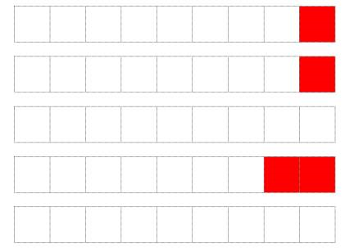  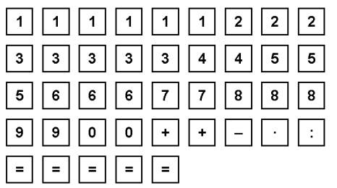
  A | B | C | D
  h | jt | ko | ll
   |  |  | af

Pohjoismainen loppukilpailu

Tehtävä 1 |  | Olympiarenkaat  Viisi (5) ympyrää on piirretty paperille olympiarenkaiden tavoin (siis osittain päällekkäin). Tällöin syntyy 9 aluetta.  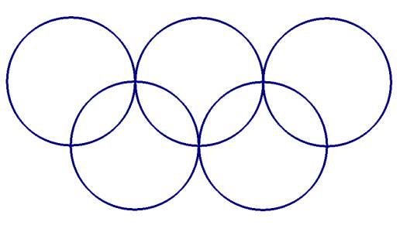  Sijoittakaa jokaiseen ympyröiden rajaamaan alueeseen yksi numeroista 1-9 siten, että jokaisen ympyrän sisältämien numeroiden summa on sama. (Kaikki numerot käytetään ainoastaan kerran.)
  A | B | C | D
  h | av | ko | ll
Tehtävä 2 |  | Neliön jakaminen  a) Jakakaa neliö kolmeen yhdenmuotoiseen osaan. (Yhdenmuotoinen tarkoittaa ”yhtä suuri ja samanmuotoinen”. Kaksi kuviota ovat yhdenmuotoisia, jos ne voidaan siirtää päällekkäin siten, että ne peittävät toisensa täsmälleen.)  b) Jakakaa neliö kolmeen osaan siten, että osien pinta-alat ovat yhtä suuret, mutta vain kaksi osista on keskenään yhdenmuotoisia. (Ratkaisuja on olemassa enemmän kuin yksi.)
  A | B | C | D
  h | s | ko | g
   | u
Tehtävä 3 |  | Pisin matka  Ehdot:  a) Jokaisessa pisteessä käydään vain kerran.  b) Vedettyä viivaa ei saa ylittää.  Vetäkää edellä mainittuja ehtoja noudattaen niin pitkä viiva kuin mahdollista näiden yhdeksän pisteen kautta.
  A | B | C | D
  h | jt | s | g
   |  | ko
Tehtävä 4 |  | Pyöräyhdistelmä  Pellen Pyöräkauppa myy (kaksipyöräisiä) polkupyöriä, kolmipyöräisiä sekä kärryjä, joissa on neljä pyörää. Pelle on entinen matematiikanopettaja ja hän päättää antaa asiakkailleen ongelman ratkaistavaksi. Hän kertoo heille seuraavaa:  ”Verstaassani minulla on yhdistelmä polkupyöriä, kolmipyöräisiä sekä kärryjä. Yhteensä niissä on 17 pyörää.  Jos pystyt sanomaan kaikki mahdolliset kulkuneuvoyhdistelmät, joita minulla tämän perusteella verstaassa voi olla, niin annan sinulle 20% alennusta kaikista kaupassani tekemistäsi ostoksista.”  Pystytkö ratkaisemaan Pellen ongelman? Verstaassa ei välttämättä ole kaikkia kolmea mainittua kulkuneuvotyyppiä.  a) Miten voit tietää, että olet löytänyt kaikki yhdistelmät?  b) Anna muutama piirre mahdollisista yhdistelmistä.
  A | B | C | D
  h | jt | kk | tt
  a
Tehtävä 5  Materiaali: kuutiot |  | Rakennelma kuutiosta  Teille on annettu on kuutioita, joista voitte tehdä rakennelmia (kiinnittämällä kuutiot toisiinsa jollakin tavalla).  Rakenna vähintään neljä kuutiota sisältäviä rakennelmia. Rakennelmien tule olla keskenään erilaisia siten, ettei kääntämällä tai pyörittämällä synny kahta samanlaista. Jokaisen kuution täytyy koskettaa vähintään yhden muun kuution sivua.  Kuinka monta mahdollista rakennelmaa voit löytää?
  A | B | C | D
  h | u | ko | g

2005

1. kierros

Tehtävä 1 |  | Merkintäehdot  Juoksukilpailuissa viisi parasta osallistujaa saapuivat maaliin seuraavin ajoin:  1 t 24 min 12 s  1 t 25 min 10 s  1 t 26 min 8 s  1 t 30 min 53 s  1 t 33 min 37 s  Kaikki, jotka saapuivat maaliin ajalla, joka ylitti viiden parhaan osallistujan keskiarvoajan korkeintaan 25 prosentilla, saivat mitalin.  Minkä ajan alle osallistujien tuli saapua maaliin saadakseen mitalin?
  A | B | C | D
  h | av | kk | ll
  a
Tehtävä 2 |  | Undulaatteja ja marsuja  Eläinkaupassa oli undulaatteja ja marsuja. Eläinten päiden ja jalkojen summa oli 31. Kuinka monta undulaattia ja marsua kaupassa oli?  Tehtävään on kaksi ratkaisua ja molemmat vaaditaan.
  A | B | C | D
  h | av | ko | ll
Tehtävä 3 |  | Summa ja tulo  Positiivisten kokonaislukujen summa on 12. Kuinka suuri kyseisten lukujen tulo voi olla?  Saamme summan 12 positiivisista kokonaisluvuista monella eri tavalla: 8 + 4 ja 3+2+7 ovat kaksi esimerkkiä monista mahdollisista.  Jos kerromme luvut summaesimerkeistämme, saamme:  8 ∙ 4 = 32  3 ∙ 2 ∙ 7= 42  Jaa luku 12 kokonaislukujen summaksi siten, että kyseisten kokonaislukujen tulosta tulee mahdollisimman suuri.
  A | B | C | D
  h | jt | ko | ll
   |  | o
Tehtävä 4 |  | ”Heksakoni”-eläimet  Säännöllisiä kuusikulmioita voidaan yhdistää siten, että jokainen kuusikulmio jakaa sivun jonkin toisen kuusikulmion kanssa. Kun olemme yhdistäneet kaksi tai useampia kuusikulmioita uusiksi kuvioiksi, kutsumme niitä ”Heksakoni-eläimiksi”.  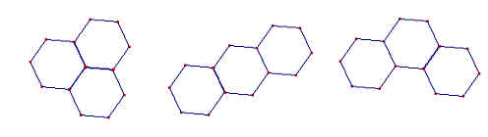  Kaksi ”heksakoni-eläintä” ovat samanlaisia, jos ne peittävät toisensa täydellisesti peilattaessa tai käännettäessä.  Kolmesta kuusikulmiosta voidaan muodostaa kolme erilaista hahmoa, kuten yllä on esitetty.  Kuinka monta erilaista ”heksakoni-eläintä” voidaan muodostaa siten, että joka hahmossa on neljä kuusikulmiota?
  A | B | C | D
  h | jt | ko | g
Tehtävä 5 |  | Sämpylät  Kyösti menee tapaamaan Anttia ja Jukkaa. Kyösti on valmistanut heille sämpylöitä, joiden päällä on joko kinkkua, tomaattia tai juustoa. Jokaisella päällisellä on päällystetty yhtä monta leipää.  Kyösti, Antti ja Jukka saavat yhtä monta sämpylää kukin. Kyösti saa kaksi kertaa enemmän juustopäällysteisiä kuin Antti, mutta vain 1/3 siitä tomaattipäällysteisten määrästä joka Jukalla on. Kaikki saavat vähemmän kuin 5 sämpylää kukin.  Kuinka monta kinkkupäällysteistä sämpylää Kyösti saa?
  A | B | C | D
  h | jt | kk | af
  a
Tehtävä 6 |  | Alkuluvut  Alkuluku on luku, jolla ei ole muita tekijöitä kuin 1 ja luku itse, esim. 13, 17 ja 53.  On olemassa sellaisia alkulukuja, joissa numerojen järjestystä voidaan vaihtaa siten, että muodostuva uusi lukukin on alkuluku.  Esimerkiksi kaikki numeroyhdistelmät luvulle 199 ovat alkulukuja, koska luvut 199, 919 ja 991 ovat kaikki alkulukuja.  100:n ja 200:n välillä on kaksi alkulukua, joilla on sama ominaisuus kuin 199:llä. Eli jos luvun numerot laitetaan mihin tahansa järjestykseen, muodostuu alkuluku.  Selvitä nämä kaksi alkulukua. Molemmat alkuluvut vaaditaan, jotta vastaus oikeuttaisi pisteisiin.
  A | B | C | D
  h | jt | ko | ll
  k
  r
Tehtävä 7 |  | Melkein tyttöluokka  Koivukoulun 8. luokalla on 99 tyttöä ja 1 poika. Kaikki ovat kokoontuneet aulaan. Tällöin 99 % aulassa olevista oppilaista on tyttöjä.  Kuinka monen tytön tulisi poistua aulasta, jotta siellä jäljellä olevista oppilaista 98 % olisi tyttöjä?
  A | B | C | D
  h | jt | ko | ll
  k
  a
Tehtävä 8 |  | Nallekarkit  Suvi, Tiina, Marja ja Riina aikovat jakaa 7 nallekarkkia keskenään. Sen sijaan, että he jakaisivat ne tasan, tytöt alkavat keskustella siitä, kuinka monella tapaa nämä 7 nallekarkkia voitaisiin jakaa neljän tytön kesken. Onhan tietysti eri asia, jos Suvi saisi yhden nallekarkin ja kolme muuta saisivat kaksi kukin, kuin jos Tiina saisi yhden ja kolme muuta saisivat kaksi kukin.  Kuinka monella eri tavalla neljä tyttöä voivat jakaa 7 nallekarkkia keskenään?
  A | B | C | D
  h | jt | tk | ll
   |  | o | tt

2. kierros

Tehtävä 1 |  | Erikoinen lukusarja  Kaksitoista kokonaislukua on kirjoitettu peräkkäin sarjaksi. Neljäs kokonaisluku on 4 ja kahdestoista kokonaisluku on 12. Kolmen vierekkäisen luvun summa on aina 333, riippumatta siitä, mistä kohdasta luvut sarjasta löytyvät.  Täydennä puuttuvat luvut ruutuihin:
  A | B | C | D
  h | av | ko | ll
   |  |  | 4 |  |  |  |  |  |  |  | 12
Tehtävä 2 |  | Suorakaiteesta neliöön  Kolme samankokoista ja –muotoista suorakaidetta on laitettu yhteen siten, että niistä muodostuu yksi suurempi suorakaide. Suuren suorakaiteen pinta-ala on 168 cm².  Määrittele sellaisen neliön pinta-ala, jolla on sama sivujen yhteenlaskettu pituus (piirin pituus) kuin kuvan suurella suorakaiteella.
  A | B | C | D
  h | jt | s | g
  k |  |  | af
  j
  a
Tehtävä 3 |  | Kolmiot kuusikulmiossa  Valitse säännöllisestä kuusikulmiosta (jonka kaikki sivut ovat yhtä pitkiä ja kaikki kulmat ovat 120°) kolme kulmaa satunnaisesti.  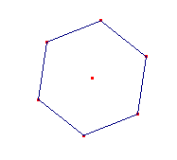  Millä todennäköisyydellä kolmio, joka muodostuu valituista kulmista, on tasakylkinen tai tasasivuinen?  Ilmoita vastaus prosenteissa.
  A | B | C | D
  h | jt | o | g
Tehtävä 4 |  | Go  Go on japanilainen peli, jossa pelaajat vuorollaan sijoittavat mustia ja valkoisia kiviä ruudukon risteyskohtiin. Tehtävänä on ”vangita” risteyksiä kivien avulla muodostettujen alueiden sisään.  Esimerkissä on käytetty 10 kiveä ”vangitsemaan” 3 risteystä:  Mikä on suurin lukumäärä risteyksiä, joka voidaan vangita 12 kivellä?
  A | B | C | D
  h | av | ko | g
Tehtävä 5 |  | Nopanheitto  Kun kolmea arpakuutiota heitetään, mikä seuraavista vaihtoehdoista on todennäköisin?  a) Että noppien silmälukujen summa on kolmella jaollinen.  b) Että summasta jää jakojäännökseksi yksi, kun se jaetaan kolmella.  c) Että summasta jää jakojäännökseksi kaksi, kun se jaetaan kolmella.  d) Että kaikki yllämainitut vaihtoehdot ovat yhtä todennäköisiä.
  A | B | C | D
  h | av | tk | tt
   | jt | kk | ll
Tehtävä 6 |  | Porkkanamehu  Mehukonetta käytetään porkkanamehun puristamiseen. Kun puristat porkkanoita ensimmäisen kerran, saat neljänneksen porkkanoiden mehusta. Kun puristat samoja porkkanoita uudestaan, saat joka kerralla puristettua neljänneksen porkkanoissa jäljellä olevasta mehusta.  Kuinka monta kertaa sinun täytyy puristaa porkkanoita saadaksesi puristettua ainakin kaksi kolmasosaa niiden mehusta?  a) 2 kertaa  b) 4 kertaa  c) 6 kertaa  d) 8 kertaa  e) mahdotonta riippumatta siitä, kuinka  monta kertaa yrität.
  A | B | C | D
  h | jt | tk | ll
   |  | kk
Tehtävä 7 |  | Missä Mari asuu?  Matka Marin talolta kaupungintalolle on kaksi kertaa niin pitkä kuin matka hänen taloltaan kirkolle. Sinun pitäisi löytää Marin talo. Mistä sinun tulisi etsiä ollaksesi varma, että löydät Marin talon?  a) Määrätystä pisteestä kaupungintalon ja kirkon välillä olevalla janalla.  b) Joko pisteestä kirkon ja kaupungintalon väliltä tai pisteestä kaupungintalon ja kirkon välisen janan jatkeelta.  c) Ympyrältä, jonka keskipisteenä on kirkko.  d) Ympyrältä, jonka keskipiste on hieman kirkon takana.  e) Suoralta, joka on kohtisuorassa kaupungintalon ja kirkon välistä janaa vastaan.
  A | B | C | D
  h | jt | ko | g
   |  | e
Tehtävä 8 |  | Palindromiluku  Palindromiluku on luku, joka on sama luettaessa vasemmalta oikealle ja oikealta vasemmalle. 1331 on esimerkki sellaisesta luvusta. 123454321 on toinen esimerkki.  a) Etsi palindromiluku, joka on pienempi kuin 100 000, joka on jaollinen kolmella, ja jossa esiintyvien numeroiden tulo on 200.  b) Kuinka monta palindromilukua on mahdollista löytää, jos luvun muodostavien numeroiden tulo on 200 ja numero 1 ei esiinny luvussa?
  A | B | C | D
  h | jt | ko | ll

Semifinaali

Tehtävä 1  Materiaali: tangrampaloja  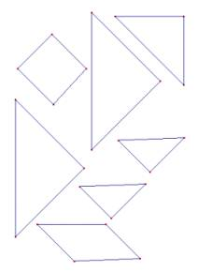 |  |  |  |  |  |  | Tangrampalapeli  Olet saanut seitsemän tangrampalaa, joista on mahdollista muodostaa kaikki 13 alla olevaa kuviota.  Miten näitä 7 palaa on käytetty kunkin kuvion muodostamisessa? Vastauspapereissa kuviot ovat suurennettuina niin, että voit täyttää ne paloilla. Ratkaisut täytyy myös piirtää kuvioihin. Huomioi, että kuvioiden koon ei tarvitse olla sama kuin mitä saat aikaan paloilla, vaan oikea muoto on ratkaiseva.  Saat tehtävästä täydet pisteet, jos pystyt muodostamaan 5 näistä kuvioista siten, että jokaiseen on käytetty kaikki seitsemän tangrampalaa.
  A | B | C | D
  h | jt | ko | g
Tehtävä 2 |  |  |  |  |  |  | Kolikot rivissä  Olet saanut 3 kpl 50 sentin kolikkoa ja 3 kpl 1 euron kolikkoa. Nämä kolikot sijoitetaan riviin sattumanvaraisesti. Millä todennäköisyydella sekä rivin ensimmäinen että viimeinen kolikko ovat 50 sentin kolikoita?
  A | B | C | D
  h | jt | ko | tt
  a
Tehtävä 3 |  |  |  |  | Maaginen summa  Teillä on 9 numerokorttia joissa on luvut 1, 2, 3, 4, 5, 6, 7, 8 ja 9. Sijoita jokaiseen ympyrään yksi luku siten, että jokaisen sivun neljän luvun yhteenlaskettu summa (maaginen summa) on sama.  - Piirtäkää yksi ratkaisu vastauspaperiin. Mikä on maaginen summa?  - Etsikää pienin ja suurin mahdollinen maaginen summa. Näitä summia vastaavia ratkaisuja ei tarvitse piirtää, vaan riittää, että kirjoitatte summat vastauspaperiin.
  A | B | C | D
  h | jt | ko | ll
Tehtävä 4 |  |  |  |  |  | Seitsennumeroinen koodi  Tehtävänä on löytää seitsennumeroinen koodi. Saatte seuraavat tiedot:  - kolme ensimmäistä numeroa ovat kolme peräkkäistä kokonaislukua laskevassa järjestyksessä  - näiden kolmen ensimmäisen numeron summa on 18 ja niiden tulo on 210  - neljästä jäljellä olevasta numerosta kolme on alkulukuja nousevassa järjestyksessä, mutta toiseksi viimeinen numero ei ole alkuluku  - neljän viimeisen luvun tulo on 336  Käyttäkää jaettuja numerolaattoja hyväksenne muodostaessanne seitsennumeroista koodia. Kirjoittakaa vastauksenne vastauspaperiin ja osoittakaa, että annetut tiedot täsmäävät koodinne kanssa.
  A | B | C | D
  h | jt | ko | ll
   |  | e
Tehtävä 5 |  |  |  |  |  | Logo-ongelma  Graafinen suunnittelija tekee eräälle firmalle logon. On päätetty, että logon täytyy muodostua kolmesta ympyrästä, jotka on sijoitettu kuvan esittämällä tavalla.  Tämän lisäksi logossa on oltava neljäs ympyrä, joka sivuaa yhtäaikaisesti (siis koskee täsmällisesti yhdessä pisteessä) kaikkia kolmea ympyrää. Kuinka monta logoa tällä tavalla voidaan muodostaa?  Piirtäkää kaikki ratkaisunne paperiin!
  A | B | C | D
  h | jt | ko | g
   | u
Tehtävä 6 |  |  |  | Erikoinen luku  Etsikää kaikki luvut, joilla on seuraavat kolme ominaisuutta:  - Luvun on oltava positiivinen ja pienempi kuin 100.  - Jos lukuun lisätään 2, luvusta tulee 6:lla jaollinen.  - Luvun numeroiden summa on jaollinen 7:llä.
  A | B | C | D
  h | jt | ko | ll
   | u | e
Tehtävä 7 |  |  |  | Neliöiden pinta-alat  Teille on annettu geolauta ja kuminauha. Niiden avulla on helppo muodostaa neliöitä, joiden ala on 1, 4, 9 ja 16.  Muodostakaa nyt neliöt, joiden alat ovat 2, 3, 5, 6, 7, 8, 10 ja 12, mikäli se on mahdollista.  Piirtäkää mahdolliset neliöt paperiin!  . . . . .  . . . . .  . . . . .  . . . . .  . . . . .
  A | B | C | D
  h | jt | ko | g
  k | s

Kansallinen loppukilpailu

Tehtävä 1 |  |  |  | Lukumagiaa  Käytössänne on kuvan mukaiset 5 lukukorttia. Näitä käytetään lukumagiassa seuraavalla tavalla:  Pyydä kaveriasi ajattelemaan jotakin kokonaislukua välillä 1 ja 32. Pyydä häntä sitten valitsemaan ne kortit, joissa hänen ajattelemansa luku esiintyy. Pystyt nyt kertomaan hänelle, mikä hänen ajattelemansa luku on, kun lasket yhteen valittujen korttien vasemmassa yläkulmassa olevat luvut.  Esimerkki: Ajattele lukua 14. Luku esiintyy korteissa B, C ja D. 2+4+8=14.  Selittäkää, miten lukukortit on tehty ja miksi tämä lukutemppu toimii aina.  Huomioikaa, että ratkaisevat luvut ovat: 1 2 4 8 16.  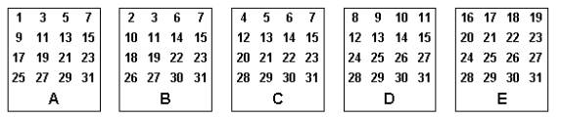
  A | B | C | D
  h | av | kk | ll
   | s
Tehtävä 2 |  |  |  | Viisi laattaa  Sijoittakaa saamanne viisi laattaa kokoa 5 ∙ 5 olevaan ruudukkoon siten, että samassa vaakarivissä, samassa pystyrivissä tai samassa lävistäjässä ei ole kahta laattaa.  Etsikää niin monta ratkaisua kuin mahdollista.
  A | B | C | D
  h | jt | s | g
   | u
Tehtävä 3 |  |  | Pyramidipalapeli  Annettuna on kaksi kokoelmaa palapelejä. Yhdessä on 5 palaa ja toisessa 6. Molemmista palapelistä on rakennettava tetraedri (kolmiopyramidi, jonka kaikki sivutahkot ovat tasasivuisia kolmioita).  Palapeli 1 koostuu viidestä samanlaisesta palasta (esitelty kuvan yläosassa), joista tulee rakentaa tetraedri.  Kuvan alaosassa vasemmalla on tetraedri suoraan ylhäältä päin ja oikealla sivusta päin katsottuna.  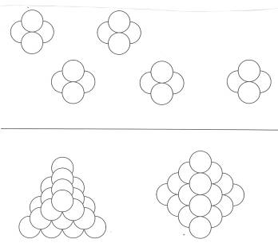  Palapeli 2 koostuu kuudesta erilaisesta palasta (kuvassa alla), joista tulee rakentaa tetraedri.  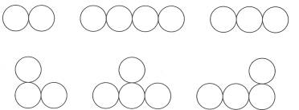
  A | B | C | D
  h | jt | ko | g
   |  | s
Tehtävä 4 |  |  | Rakastuneet parit  Kolme vastarakastunutta paria saapuu joelle. Siellä heitä odottaa pieni vene, jolla heidän pitäisi ylittää joki. Veneeseen mahtuu vain kaksi henkilöä kerrallaan. Kaikki kolme miestä ovat hyvin mustasukkaisia, eivätkä salli rakkaansa olla yhdessä toisen miehen kanssa (veneessä tai rannalla), elleivät itse ole mukana.  Kuinka monta kertaa veneen pitää ylittää joki, jotta kaikki saataisiin toiselle puolelle? Selitä, miten se tapahtuu.
  A | B | C | D
  h | av | kk | to
Tehtävä 5 |  |  | Yhtenevät alueet  Käyttämällä 13 tulitikkua on mahdollista muodostaa kuvio, jossa on kuusi yhtenevää (samanmuotoista ja samankokoista) aluetta, kuten kuvassa.  Ottakaa pois yksi tulitikku siten, että muodostuu uusi kuvio, jossa myös on kuusi yhtenevää aluetta.
  A | B | C | D
  h | jt | ko | g
   |  | s

Pohjoismainen loppukilpailu

Tehtävä 1  Materiaali: Pentominopalikkoja |  | Kolmiulotteinen pentomino  Teillä on kokoelma pentominopalikoita.  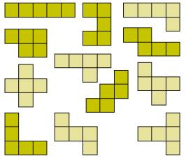  Jokainen pentominopalikka koostuu viidestä pienestä kuutiosta. Tehtävänne on muodostaa symmetrinen kuvio (symmetrinen yhdessä tasossa). Mitä enemmän palikoita käytätte, sitä paremman tuloksen saatte.
  A | B | C | D
  h | s | ko | g
  r | u | kk
Tehtävä 2 |  | Lukupyramidi  Teillä on kolmisivuinen pyramidi sekä ”lukukortteja”. Pyramidin pohjatason jokaiseen kulmaan on sijoitettava yksi luku. Pyramidin jokaiselle sivulle on sijoitettava luku, joka on kyseisen sivun alakulmissa olevien lukujen summa.  Pyramidin huippupisteeseen on sijoitettava luku, joka on sivuilla olevien lukujen summa.  Huippupisteen luku on 20.  Sijoittakaa kuusi muuta lukua siten, että kaikki ehdot täyttyvät, kun  a) on käytettävä kuutta eri lukua.  b) samaa lukua voidaan käyttää useita kertoja.  Onko olemassa enemmän kuin yksi ratkaisu?
  A | B | C | D
  h | jt | ko | ll
   | s
Tehtävä 3 |  | 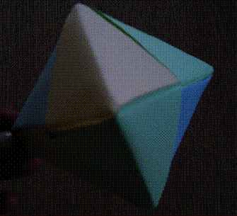  ”Kaksoistetraedri”  Teille on annettu neljä kuvan mukaista”kaksoistetraedia”.  - Selittäkää, miten kuva on muodostettu.  - Määrittäkää vaipan pinta-alan lauseke, kun kaksoistetraedrin kahteen yhtä suureen osaan jakavan tasasivuisen kolmion sivu on s.
  A | B | C | D
  h | jt | s | g
   |  |  | af
Tehtävä 4 |  | Mitä lukua ajattelen?  Opettaja ajattelee kahta peräkkäistä lukua väliltä 1-10. Opettaja kirjoittaa nämä luvut eri lapuille ja antaa ne kahdelle oppilaalle, yhden molemmille.  Oppilas 1: En tiedä, mikä luku sinulla on.  Opplas 2: Enkä minä tiedä sinun lukuasi.  Opplas 1: Siinä tapauksessa tiedän molemmat luvut!  Etsi kaikki ratkaisut ja selitä, miten päädyit niihin. (Ratkaisuja on olemassa yhteensä neljä.)
  A | B | C | D
  h | av | kk | ll
Tehtävä 5 |  | Pimeänpelko  Perhe on menossa pimeän tunnelin läpi. Kaikki pelkäävät pimeää, ja heillä on käytössään taskulamppu, joka valaisee 12 minuutin ajan.  Tunnelin läpi voi mennä korkeintaan kaksi ihmistä yhtä aikaa, mutta silloin heidän on kuljettava hitaamman vauhtia.  Isällä menee tunnelin läpi kulkemiseen 1 minuutti, äidillä 2 minuuttia, pojalla 4 minuuttia ja tytöllä 5 minuuttia.  Onko mahdollista, että kaikki pääsevät tunnelin läpi? Selitä siinä tapauksessa, miten se tapahtuu. Jos he eivät onnistu, kerro ja perustele, kuinka monta minuuttia he tarvitsisivat.
  A | B | C | D
  h | av | ko | to
   |  | kk

2006

1. kierros

Tehtävä 1 |  | Suorakulmio neliössä  Kuvan suorakulmio on sijoitettu neliön sisään siten, että suorakulmion kärjet jakavat neliön sivut suhteessa 1:2. Eli a:n pituus on 2 kertaa niin suuri kuin b:n pituus. Kuinka suuren osan neliöstä suorakulmio peittää?  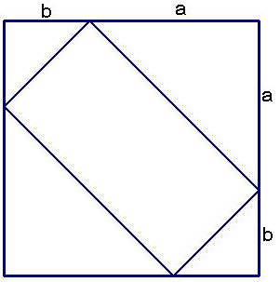  Valitse oikea vaihtoehto:  a) 1/2 b) 1/3 c) 4/9 d) 5/9 e) ¼
  A | B | C | D
  h | s | s | g
  k |  | kk
  a
Tehtävä 2 |  | Mikä harrastus kullakin on?  Anna, Eeva ja Hannu harrastavat jokainen kahta seuraavista urheilulajeista: jalkapallo, käsipallo, laskettelu, koripallo, tennis ja golf. Kukaan kolmesta ei harrasta samaa urheilulajia kuin muut.  - Laskettelija ja tenniksenpelaaja käyvät elokuvissa Annan kanssa.  - Eeva on tenniksenpelaajan naapuri.  - Hannu voitti Eevan ja koripalloilijan monopolissa.  - Jalkapalloilija söi lounasta laskettelijan kanssa.  - Koripalloilija on sukua käsipalloilijalle.  - Jalkapalloilija sai tekstiviestin koripalloilijalta.  Mitä urheilulajeja Anna, Eeva ja Hannu harrastavat?
  A | B | C | D
  h | jt | ko | af
   |  | e
Tehtävä 3 |  | Pekan talous  Katri kysyy Pekalta, voisiko tämä lainata 100 € hänelle.  ”En, minulla oli 100 €, mutta olen jo kuluttanut osan rahoistani”, Pekka sanoo.  Katri kysyy, kuinka paljon rahaa hän on kuluttanut.  ”Olen kuluttanut tasan ¼ siitä, mitä minulla on nyt jäljellä”, Pekka vastaa.  Kuinka paljon Pekalla on rahaa jäljellä?
  A | B | C | D
  h | av | ko | ll
Tehtävä 4 |  | Mitä tapahtuu?  Näet tässä esimerkin, mitä luvulle tapahtuu, kun siihen kohdistetaan ☻:  3☻9 10☻100 1☻1  Tässä näet esimerkin, mitä luvulle tapahtuu, kun siihen kohdistetaan ▲:  1▲5 20▲43 91▲185  Kun ☻ ja ▲ yhdistetään, saadaan:  3☻▲21 ja n☻▲53  n on positiivinen kokonaisluku. Mikä luku n on?
  A | B | C | D
  h | jt | t | af
   |  | o
   |  | kk
Tehtävä 5 |  | Appelsiinipyramidi  Appelsiinikeko on pyramidin muotoinen. Pyramidin pohjana on suorakulmio, joka muodostuu 5 x 8 appelsiinista. Kaikki loput appelsiinit ovat aina neljän alapuolella olevan appelsiinin keskelle muodostuvassa kolossa. Ylimpänä pyramidissa on yksinkertainen rivi appelsiineja.  Kuinka monta appelsiinia kasassa on?  Valitse oikea vaihtoehto:  - 100 b) 144 c) 80 d) 120 e) 62
  A | B | C | D
  h | jt | o | ll
   |  | kk
Tehtävä 6 |  | Kahdeksannumeroinen luku  Tee kahdeksannumeroinen luku numeroista 1,1,2,2,3,3,4,4 siten, että ykkösten välissä on yksi numero, kakkosten välissä on kaksi numeroa, kolmosten välissä on kolme numeroa ja nelosten välissä on neljä numeroa.
  A | B | C | D
  h | jt | ko | ll
Tehtävä 7 |  | Viivoitin  Viivoitin on tasan 12 yksikköä pitkä. Viivoittimeen on piirretty ainoastaan yksi viiva, ja se on yhden yksikön verran viivoittimen toisesta päästä. Viivoittimeen pitäisi lisätä kolme viivaa niin, että viivoitinta voidaan käyttää mittamaan kaikki kokonaisluvut 1:stä 12 yksikköön. Jokainen mittaus täytyy pystyä suorittamaan siten, että viivoitinta käytetään ainoastaan kerran.  Kuinka monen yksikön päähän viivoittimen päästä kolme viivaa täytyy lisätä? (Viivoittimen päällä tarkoitetaan sitä päätä, jota yhden yksikön merkintä on lähimpänä.)
  A | B | C | D
  h | jt | ko | ll
   |  | e
Tehtävä 8 |  | Toisiaan sivuavat ympyrät  Ympyröiden säde on 1. Ympyrät sivuavat toisiaan (koskettavat toisiaan yhdessä pisteessä).  Kuinka suuri on kaksiosaisen valkoisen alueen pinta-ala?  Ilmoita pinta-ala kahden desimaalin tarkkuudella (kaksi numeroa pilkun jälkeen).
  A | B | C | D
  h | s | tk | g
  k |  | s | ll
  a

2. kierros

Tehtävä 1 |  | Määrätty järjestys  Luonnolliset luvut kakkosesta ylöspäin on sijoitettu tietyssä järjestyksessä taulukkoon, jossa on viisi saraketta.  - Mistä sarakkeesta löytyy luku 1000, jos lukujen sijoittelu jatkuu samalla periaatteella?  - Missä sarakkeessa esiintyy luku 2398?
  A |  | B | C | D
  h | s |  | s |  | ll
  A | B | C | D | E
   | 2 | 3 | 4 | 5
  9 | 8 | 7 | 6
   | 10 | 11 | 12 | 13
  17 | 16 | 15 | 14
   | 18 | 19 | 20 | 21
  25 | 24 | 23 | 22
   | . | . | . | .
  . | . | . | .
   | . | . | . | .
Tehtävä 2 |  | Osamäärä 1/5  Numeroista 1, 2, 3, 4, 5, 6, 7, 8 ja 9 on mahdollista muodostaa kaksi lukua, joiden osamääräksi voidaan supistamalla saada . Tämä voidaan tehdä esimerkiksi seuraavalla tavalla: 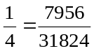  Tehtävänänne on nyt sijoittaa kaikki numerot 1, 2, 3, 4, 5, 6, 7, 8 ja 9 siten, että muodostuu osamäärä, joka voidaan supistaa :aan. On olemassa useampia ratkaisuja. Kolme oikeaa vastausta oikeuttaa viiteen pisteeseen..
  A | B | C | D
  h | u | ko | ll
Tehtävä 3 |  | Kielikiinnostus  20 oppilasta valittiin satunnaisesti kielivalintatutkimukseen. Tutkimuksessa kävi ilmi, että 5 oppilasta oli valinnut espanjan, 6 ranskan ja 12 saksan. Edelleen tiedettiin, että oppilaista 3 oli valinnut sekä espanjan että saksan, 2 oli valinnut ranskan ja saksan ja 1 oppilas oli valinnut kaikki kolme kieltä.  Kuinka moni oppilas ei ollut valinnut yhtään näistä kolmesta kielestä?
  A | B | C | D
  h | av | tk | af
  k
  j
Tehtävä 4 |  | Pekan kuntoiluharrastus  Pekka käveli yhteensä 117 km. Hän aloitti kävelylenkit sunnuntaiaamuna ja lopetti ne maanantai-iltana runsas viikko myöhemmin. Joka päivä hän käveli 1 km enemmän kuin edellisenä päivänä. Kuinka monta kilometriä hän käveli keskiviikkona?
  A | B | C | D
  h | jt | kk | af
  k
  a
Tehtävä 5 |  | Jäniksen reitti  Jänis hyppelee pisteestä (0,0) pisteeseen (6,0). Jokaisen hypyn, joka lähtee pisteestä (x,y), on päädyttävä pisteeseen (x+1, y+1) tai (x+1, y-1). Jänis EI saa hypätä x-akselin alapuolelle, koska siellä on liian vaarallista hyppiä.  Kuinka monta eri reittiä jänis voi valita pisteestä (0,0) pisteeseen (6,0)?  (6,0)  (0,0)
  A | B | C | D
  h | s | tk | af
  a |  | ko
Tehtävä 6 |  | Geometriset kuviot  Säännöllisen kuusikulmion (kaikki sivut ovat yhtä pitkiä ja kulmat yhtä suuria) ja tasasivuisen kolmion piirit ovat yhtä suuret.  - Kumman kuvion ala on suurempi, ja  - kuinka paljon suurempi?
  A | B | C | D
  h | jt | s | g
  k
  a
Tehtävä 7 |  | Koirankoppien rakentaminen  Eräs oppilasryhmä otti tehtäväkseen rakentaa 10 koirankoppia kennelille. Kennelin omistaja halusi, että kaikki koirankopit olisivat valmiita kuukauden kuluessa. Jokaisesta valmiista koirankopista oppilaat saisivat 400 €, mutta jokaisesta koirankopista, joka ei valmistuisi ajoissa, heidän täytyisi maksaa 100 €:n sakkomaksu.  Kun kuukausi oli kulunut, oppilaat olivat tienanneet 1500 €.  Kuinka monta koirankoppia oppilaat olivat saaneet valmiiksi?
  A | B | C | D
  h | av | tk | ll
   |  | ko
Tehtävä 8 |  | Musta neliö  Neliön mallinen ruudukko, joka on kokoa 5x5, pitää sisällään neliöitä, joiden koot ovat 1 ruutu, 2x2, 3x3, 4x4 ja 5x5 ruutua.  Kuinka moni näistä neliöistä sisältää mustan neliön?
  A | B | C | D
  h | jt | ko | g
   |  | o

Semifinaali

Tehtävä 1 |  | Kellosuorakulmiot  Paperille on piirretty kellotaulu, johon on merkitty kaikki tasatunnit.  Kuinka monta suorakulmiota pystyt muodostamaan siten, että tunteja vastaavat kokonaislukupisteet ovat suorakulmioiden kulmia?  Piirrä ja selitä vastaus.  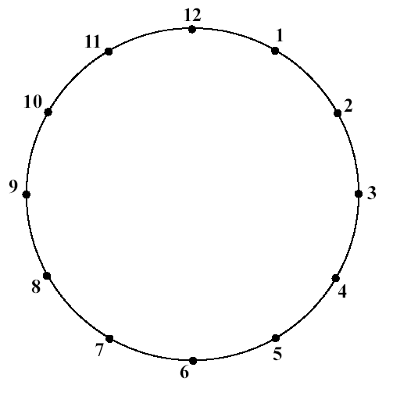
  A | B | C | D
  h | jt | ko | g
   |  | s
Tehtävä 2 |  | Pääsiäismunat  Kustaa oli koristellut muutamia pääsiäismunia ja halusi antaa ne lahjaksi.  - Ensin äiti sai puolet kaikista munista plus puolikkaan munan.  - Sitten isoisä sai puolet jäljellä olevista munista plus puolikkaan munan.  - Tämän jälkeen setä sai puolet jäljellä olevista munista plus puolikkaan munan.  - Lopuksi sisko sai puolet jäljellä olevista munista plus puolikkaan munan.  Niin Kustaa oli antanut pois kaikki pääsiäismunansa.  Kuinka monta pääsiäismunaa kukin perheenjäsen sai?  Kuinka monta pääsiäismunaa Kustaa oli koristellut?
  A | B | C | D
  h | av | t | ll
Tehtävä 3 |  | Lukukortit  Kaikki yllä olevat lukukortit ovat haplonkeja.  (Haplonki on keksitty sana, joka kertoo, että yllä olevilla korteilla on ominaisuus, jota alla olevilla korteilla ei ole.)  Mikään yllä olevista lukukorteista ei ole haplonki.  Yksi yllä olevista lukukorteista on haplonki. Mikä niistä?
  A | B | C | D
  h | s | s | ll
   |  | ko | af
    6 | 72
    18 | 24
    36 | 48
    6 | 30
    60 | 12
    18 | 42
    15 | 12
    48 | 20
    7 | 49
    28 | 70
    2 | 24
    32 | 16
  9
  A | B | C | D
  27
  45 | 81
  78 | 18
  84 | 90
  5 | 25
  50 | 35
  3 | 15
  9 | 17
Tehtävä 4 |  | Luvusta lukuun  Paperilla on ruudukko, jonka jokaisessa ruudussa on jokin luku. Tehtävänäsi on kulkea pelinappulalla ruudusta ruutuun.  Kulkeminen tulee aloittaa vasemmassa yläkulmassa olevan nuolen luota ja päättää ruudukon oikeassa alakulmassa olevan nuolen luokse.  Saat itse valita, kuinka monessa ruudussa käyt ensimmäisen ja viimeisen ruudun välillä.  Pelinappula saa kulkea ainoastaan vaaka- ja pystysuunnassa, ei vinottain, ja vain yhden ruudun kerrallaan.  Laske, kuinka monta pistettä matkan varrella yhteensä kertyy. Laskeminen tapahtuu seuraavalla tavalla:  - Ensimmäisestä ruudusta saa niin monta pistettä kuin luku osoittaa.  - Toisesta ruudusta saa luvun osoittaman pistemäärän 2-kertaisena.  - Kolmannesta ruudusta saa luvun osoittaman pistemäärän 3-kertaisena.  - Neljännestä ruudusta saa luvun osoittaman pistemäärän 4-kertaisena.  Ja niin edelleen.  Merkitä se reitti, joka mielestäsi antaa korkeimman pistesumman, ja laske summa.
  A | B | C | D
  h | jt | ko | ll
  r
  5 | -5 | 6 | -3
  -2 | 10 | -8 | 7
  9 | -6 | 4 | -4
  -1 | 4 | -5 | 1
Tehtävä 5 |  | Jung-run Chenin väittämä  Vuonna 1973 kiinalainen Jung-run Chen väitti, että kaikki parilliset luvut pystytään kirjoittamaan seuraavalla tavalla: a + b · c, missä a, b ja c ovat alkulukuja. Esimerkiksi luku 8 voidaan kirjoittaa: 8 = 2 + 2 · 3  Lukua 40 pienemmät alkuluvut ovat seuraavat:  2 - 3 - 5 - 7- 11- 13 - 17 - 19 - 23 - 29 - 31 - 37  a) Tutki Jung-run Chenin väittämää kolmella parillisella luvulla, jotka sijaitsevat lukujen 10 ja 30 välillä.  b) Kirjoita luku 38 mahdollisimman monella eri tavalla a + b · c missä a, b ja c ovat alkulukuja.  c) Selitä, kuinka voit olla varma, että olet löytänyt kaikki mahdolliset vaihtoehdot luvulle 38.
  A | B | C | D
  h | jt | o | ll
  k |  | ko
Tehtävä 6 |  | Pallokenttä  Kolmen tien rajaamalle alueelle on tarkoitus tehdä pallokenttä.  Pallokentän tulee olla suorakulmion muotoinen ja sen tulee sijaita kuvan suorakulmaisen kolmion sisällä. Kolmion kateetit ovat 60 metriä ja 80 metriä, ja hypotenuusa on 100 metriä.  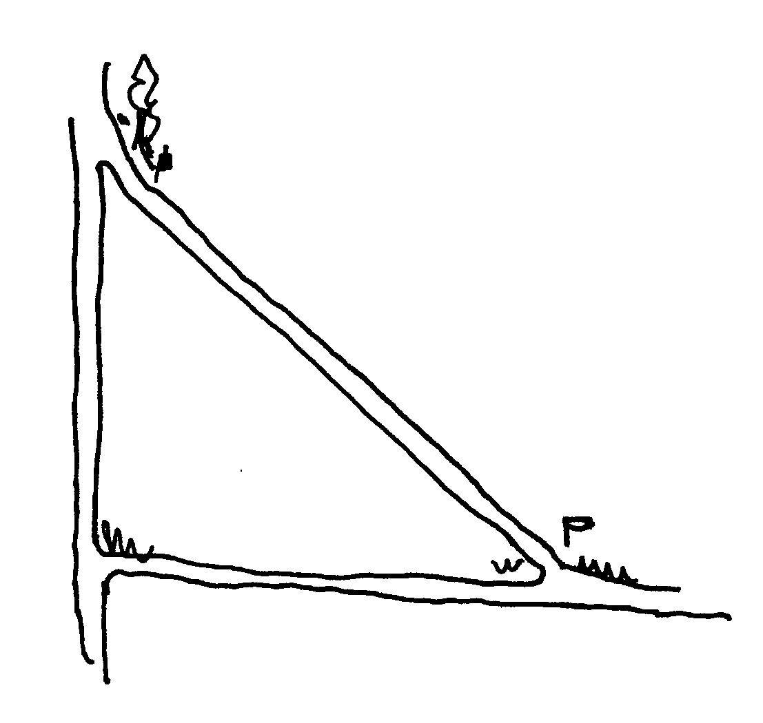  Millä tavalla pallokenttä tulee sijoittaa, jotta sen pinta-ala olisi mahdollisimman suuri?  Piirrä kuva ratkaisusta ja laske suorakulmion pinta-ala.  Selitä, miten suorakulmion täytyy mielestäsi sijaita, jotta sen ala olisi mahdollisimman suuri.
  A | B | C | D
  h | s | o | g
  a |  | s
  k
Tehtävä 7 |  | Kulmasta kulmaan  Valkoinen nappula on siirrettävä tyhjään ruutuun. Jotta saataisiin reitti auki valkoiselle nappulalle, on tietysti siirrettävä myös mustia nappuloita.  Nappuloita saa siirtää viereiseen vapaaseen ruutuun, mutta ei vinottain.  - Kuinka vähäisellä siirtojen määrällä on mahdollista selvitä erisuuruisilla pelilaudoilla?  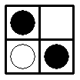  - 2x2 ruutua?  - 3x3 ruutua?  - 4x4 ruutua?  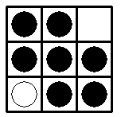  - Huomaatteko säännönmukaisuuden a)-kohdassa? Kuinka monta siirtoa on tehtävä kokoa 10x10 olevalla ruudukolla? Selittäkää, miten päättelette vastauksen.
  A | B | C | D
  h | jt | ko | af
   | s | s
Tehtävä 8 |  | Värillinen vai väritön?  Sinulla on kolme tikkua.  Värillinen molemmista päistä.  Värillinen toisesta päästä.  Ei värillinen kummastakaan päästä.  Tikut on peitetty niin, ettet näe niitä.  Tartut yhteen tikkuun toisesta päästä katsomatta nyrkkisi sisälle.  Tehtävänäsi on nyt arvata, minkä värinen on tikun se pää, joka on nyrkkisi sisällä, kun näet minkälainen tikun toinen pää on.  Onko mahdollisuutesi vastata oikein suurempi, jos arvaat, että tikun toinen pää on:  - Samanlainen kuin se pää, jonka näet (värillinen, jos näet värillisen pään, ja väritön, jos näet värittömän pään).  - Erivärinen kuin se pää, jonka näet (värillinen, jos näet värittömän pään, ja väritön, jos näet värillisen pään).  - Vai onko sinulla yhtä suuri mahdollisuus vastata oikein riippumatta siitä, mitä arvaat?  Perustele vastauksesi.
  A | B | C | D
  h | av | kk | tt

Kansallinen loppukilpailu

Tehtävä 1  Materiaali: Neliön-muotoisen paperiarkin. |  |  |  | Neliöstä tasasivuiseksi kolmioksi  Sinulla on neliön muotoinen paperiarkki. Tehtävänäsi on taitella arkki siten, että syntyy tasasivuinen kolmio, jonka yksi sivu muodostuu neliön yhdestä sivusta.  Selitä, miten olet taitellut paperin ja miksi kolmiosi on tasasivuinen.
  A | B | C | D
  h | s | ko | g
   |  | s
Tehtävä 2  Materiaali: 100 makaronit |  |  |  | Makaronien jakaminen  Olette saaneet 100 makaronia sekä 5 kuppia, jotka on merkitty numeroilla 1, 2, 3, 4 ja 5. Jakakaa makaronit kuppeihin seuraavalla tavalla:  - Kuppi numero 2 sisältää 2 makaronia enemmän kuin kuppi numero 1  Kuppi numero 3 sisältää 2 makaronia enemmän kuin kuppi numero 2  Kuppi numero 4 sisältää 2 makaronia enemmän kuin kuppi numero 3  Kuppi numero 5 sisältää 2 makaronia enemmän kuin kuppi numero 4.  - Kuinka monta makaronia kussakin kupissa on?  - Jakakaa makaronit samalla tavalla kuin a)-kohdassa, mutta tällä  kertaa jokaisessa kupissa tulee olla 4 makaronia enemmän kuin edellisessä. Kuinka monta makaronia kussakin kupissa on nyt? Kuinka monta makaronia kuppeihin tulee, jos jokainen kuppi sisältää 6 makaronia enemmän kuin edellinen?  - Jakakaa makaronit samalla tavalla kuin kohdissa b), mutta tällä kertaa jokaisessa kupissa tulee olla n makaronia enemmän kuin edellisessä. Kuinka monta makaronia kuhunkin kuppiin tulee nyt? Mikä on suurin arvo, jonka n voi saada, jos ensimmäinen kuppi ei saa olla tyhjä?
  A | B | C | D
  h | jt | ko | ll
   | av | s | to
Tehtävä 3  Materiaali: Laatikko tai pussi, 7 palloa esim. 1 punainen, 2 sinistä ja 4 keltaista. |  |  | Pallot pussissa  Opettajalla on laatikko tai pussi, jossa on 7 palloa.  Osallistujat saavat tietää vain, että pussissa on 7 palloa ja että kaikki pallot eivät ole samanvärisiä. Heidän tehtävänään on selvittää, minkä värisiä palloja pussissa on ja kuinka monta.  Opettaja ottaa pussista yhden pallon sattumanvaraisesti ja näyttää sen ryhmille. Ryhmät merkitsevät värin muistiin. Pallo laitetaan takaisin pussiin, ja pallot sekoitetaan kunnolla. Pussista otetaan uusi pallo, jonka värin ryhmät merkitsevät muistiin. Tämä toistetaan 10 kertaa.  (Ryhmillä on nyt mahdollisuus esittää vastauksensa tuomaristolle. Jokaisella ryhmällä on ainoastaan yksi vastausmahdollisuus.)  Tämän jälkeen pussista nostetaan taas palloja, kunnes ryhmät ovat tehneet taas 10 havaintoa. (Ryhmillä on taas mahdollisuus ehdottaa vastausta.)  Näin jatketaan, kunnes kaikki ryhmät ovat esittäneet oman ehdotuksensa.
  A | B | C | D
  h | av | kk | tt
  k |  | s
  r
Tehtävä 4 |  |  | Korttitemppu  Opettajalla on korttipakka, jossa on kortit arvoltaan 1-9. Oppilaat luokassa nostavat pakasta kaksi korttia kukin, ja muodostavat niistä kaksinumeroiset luvut. Esimerkki: Korteista 5 ja 8 muodostuu luvut 58 ja 85.  Oppilaat laskevat näiden kaksinumeroisten lukujen summan. Esimerkki: 58 + 85 = 143.  Tämä summa jaetaan korttien lukuarvojen muodostamalla summalla.  Esimerkki: 8 + 5 = 13.  Nyt oppilaat jakavat kaksinumeroisten lukujen summan korttien lukuarvojen summalla. Esimerkki: 143 : 13 = 11.  Kaikki saavat saman vastauksen riippumatta nostettujen korttien lukuarvoista. Oppilaiden tehtävä on selittää, miksi näin käy.
  A | B | C | D
  h | av | kk | ll
Tehtävä 5 |  |  | Tasajako  Sinulla on kolme astiaa.  Yksi on täytetty 8 dl:lla makaroneja. Kaksi muuta astiaa ovat tyhjiä. Toiseen mahtuu 5 dl ja toiseen 3 dl.  Tehtävänäsi on käyttää astioita niin, että lopulta kahdessa astiassa on 4 dl makaroneja molemmissa.  Selitä, miten päädyit ratkaisuusi ja miksi ratkaisusi on oikea.
  A | B | C | D
  h | jt | ko | ll
   |  | t

Pohjoismainen loppukilpailu

Tehtävä 1  Materiaali: Kuviopalikot |  | 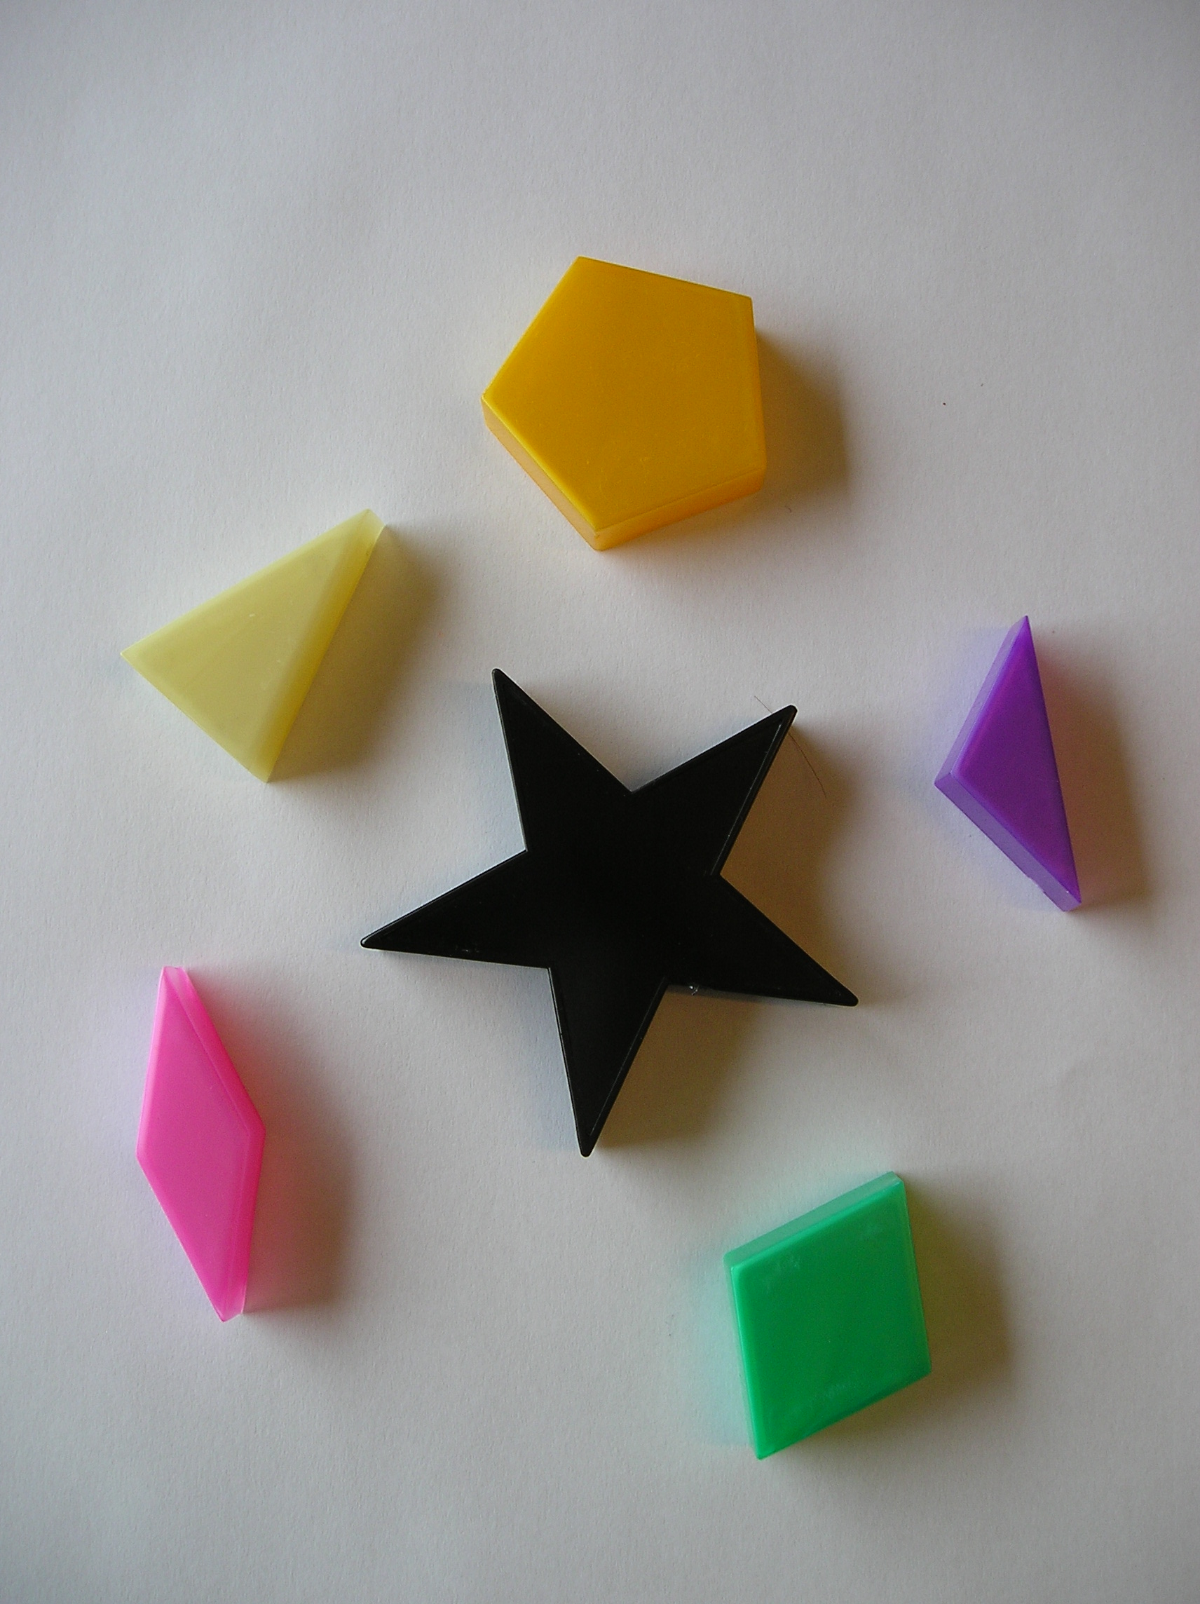  Viisikulmiot  Muodosta mahdollisimman monta erilaista viisikulmiota liittämällä saamiasi kuviopalikoita (PentaBlocks®) yhteen.  Vertaa muodostamiesi erilaisten viisikulmioiden pinta-aloja toisiinsa.
  A | B | C | D
  h | u | ko | g
  r |  | s
Tehtävä 2  Materiaali: 3 purkkia missä on riisiä. Yksi riisimäärä vastaa laatikon tilavuutta. |  | Riisi laatikossa  Laatikon sivujen pinta-alat ovat:  - 96 cm²  - 252 cm²  - 168 cm²  Mitkä ovat laatikon mahdolliset mitat senttimetreinä? (Oletetaan, että laatikon mitat ovat kokonaislukuja.) Ilmoita pituus, leveys ja korkeus.  (Valitse oikea määrä riisiä siten, että laatikko täyttyy. )
  A | B | C | D
  h | jt | s | g
  k
  a
Tehtävä 3 |  | Tikanheittopeli  Eräässä tikanheittopelissä jokaisella tikalla on mahdollista saada mikä tahansa seuraavista pisteluvuista:  11, 16, 23, 26, 29 tai 40.  Keksi mahdollisimman monta tapaa saada täsmälleen 100 pistettä.  Kuinka monta tikkaa kullakin kerralla tarvitset?  Mikä on pienin määrä tikkoja, jotka heittämällä on mahdollista saada täsmälleen 100 pistettä?
  A | B | C | D
  h | jt | ko | ll
Tehtävä 4 |  | Paperibiljardi  Paperibiljardia pelataan suorakulmion muotoisella ruudukolla, jossa on “pussit” neljässä kulmassa.  Jokainen pallo ammutaan vasemmasta alakulmasta 45 asteen kulmassa ja pallon reittiä pelilaudalla seurataan, kunnes pallo saavuttaa pussin.  Kuvassa on 2x3 ruudun pelilauta, jossa näkyy 5 kimpoamista ”seinästä” (sisältäen lähdön ja maalin) ja 6 lävistettyä ruutua.  Tutki suurempia pelilautoja ja pyri löytämään yhteys kimpoamisten lukumäärän ja lävistettyjen ruutujen lukumäärän välillä.  Mitkä ovat sellaisen pelilaudan mitat, jossa lävistettyjä ruutuja on 30 ja kosketuksia 8?  Esitä ratkaisusi geolaudalla tai piirtämällä.  3  2  5  4  1
  A | B | C | D
  h | jt | s | g
   |  | e | af
Tehtävä 5 |  | Viesti  Olet saanut seuraavanlaisen viestin:  HOPE – YOU = WIN  Jokainen kirjain vastaa eri numeroa. O = 0.  Sinun on löydettävä kaikki ratkaisut tai perusteltava, jos mahdollisia ratkaisuja on mielestäsi olemassa ainoastaan yksi.
  A | B | C | D
  h | jt | e | ll
   |  | ko
   |  | s

2007

1. kierros

Tehtävä 1 |  | Moninumeroinen luku  Luku 12345678910111213 … 997998999  on muodostettu siten, että luonnolliset luvut 1, 2, 3, 4, 5,.....,998, 999 on kirjoitettu peräjälkeen.  Mikä on luvun 2006. numero vasemmalta laskettuna?  a) 0 b) 1 c) 2 d) 3 e) 4 f) 5 g) 6 h) 7 i) 8 j) 9
  A | B | C | D
  h | av | kk | ll
   | jt
Tehtävä 2 |  | Suorakulmioita  Kahdella erilaisella suorakulmiolla, R1 ja R2, on sama pinta-ala: 360 neliösenttimetriä (cm²). Suorakulmion R2 yhden sivun pituus on 12 senttimetriä (cm) suurempi kuin vastaavan sivun pituus suorakulmiossa R1. Suorakulmion R2 toinen sivu on 5 senttimetriä (cm) lyhyempi kuin vastaava sivu suorakulmiossa R1.  Kuinka suuri on suorakulmioiden piirien pituuksien välinen ero?
  A | B | C | D
  h | av | s | g
  a | jt | kk | af
  k
Tehtävä 3 |  | Salainen luku  Keksikää nelinumeroinen luku, jolle pätevät seuraavat säännöt:  - kaikki luvun numerot ovat eri numeroita  - tuhatluvun kohdalla oleva numero on kolme kertaa niin suuri kuin kymmenluvun kohdalla oleva numero  - luku on pariton luku  - luvun numeroiden summa on 27
  A | B | C | D
  h | jt | ko | ll
   |  | kk
   |  | e
Tehtävä 4 |  | Numeroiden tulo ja numeroiden summa  Kuinka monta kaksinumeroista lukua, joilla on seuraava ominaisuus, on olemassa?  Kun laskette yhteen luvun numeroiden tulon ja numeroiden summan, saatte tulokseksi alkuperäisen luvun.  a) ei yhtään b) yksi c) kaksi d) viisi e) kahdeksan f) yhdeksän
  A | B | C | D
  h | jt | ko | ll
  r |  | o
Tehtävä 5 |  | Pyöräillen junalle  Matti ajaa kilpapyörällään ehtiäkseen junaan. Rautatieasemalle on matkaa 60 km. Ensimmäiset 20 km on loivaa ylämäkeä, ja silloin Matti pystyy pitämään nopeuden tasaisena 20 km/h. Seuraavat 20 km on tasaista. Tasaisen osuuden Matti pystyy ajamaan nopeudella 30 km/h. Viimeiset jäljellä olevat 20 km on loivaa alamäkeä, ja Matin nopeus on tuolloin 40 km/h. Juna lähtee kello 10.45.  Matin on laskettava, milloin hänen täytyy lähteä kotoa, ja hän päättelee seuraavasti:  Keskivauhtini tulee olemaan 30 km/h. Minun täytyy siis lähteä kotoa kello 08.40.  Ehtiikö Matti junaan?  Hän tulee _____________ minuuttia etuajassa/myöhässä.
  A | B | C | D
  h | av | s | to
  a | jt
   | s
Tehtävä 6 |  | Viisikulmio koordinaatistossa  Määrittäkää sen viisikulmion pinta-ala, jonka kärjet sijaitsevat koordinaatiston pisteissä (8,10), (0,6), (0,-2), (12,-2) ja (12,6).
  A | B | C | D
  h | av | tk | g
  a | jt
  k
Tehtävä 7 |  | Kirjasarja  Seitsemän kirjan kirjasarja julkaistiin siten, että joka 9. vuosi ilmestyi uusi kirja. Kun seitsemäs kirja julkaistiin, julkaisuvuosien summa oli 13601. Minä vuonna julkaistiin sarjan ensimmäinen kirja?
  A | B | C | D
  a | av | o | af
  h | jt | kk
Tehtävä 8 |  | Nopanheitto  Kolmea arpakuutiota heitetään samanaikaisesti. Arpakuutioiden luvut muodostavat erilaisia lukuyhdistelmiä. Kuinka monen tällaisen lukuyhdistelmän summa on pienempi tai yhtä suuri kuin 5 ja kuinka monta erilaista lukuyhdistelmää heitoilla on mahdollista saada?  _______________ heittoa _______________ mahdollisesta heitosta.
  A | B | C | D
  a | jt | o | tt
  k |  | kk
  j

2. kierros

Tehtävä 1 |  | Vuohi laitumella  Vuohi on kiinnitetty pienen talon kulmaan 6 m pitkällä köydellä.  Talo on 3 m leveä ja 4 m pitkä. Talon joka puolella kasvaa ruohoa. Kuinka suurella alalla vuohi voi laiduntaa? Antakaa vastaus kokonaisina neliömetreinä.  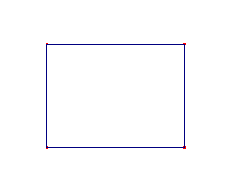  Vuohi
  A | B | C | D
  h | jt | tk | g
  a | s | s
Tehtävä 2 |  | Kuviteltu puu  Kuvitelkaa puu, joka kasvaa seuraavasti: Ensimmäisen vuoden jälkeen siinä on vain 5 cm korkea runko. Tämän jälkeen siitä tulee joka vuosi 5 cm korkeampi ja siihen kasvaa kaksi 5 cm pituista oksaa. Jokainen oksa kasvaa vuodessa 5 cm.  Määrittäkää puun korkeus sekä rungon ja oksien kokonaispituus:  - 4 vuoden kuluttua  - 10 vuoden kuluttua.
  A | B | C | D
  h | av | tk | ll
  j | jt | kk
Tehtävä 3 |  | Vuonna 2007  Minä vuonna kalenteri tulee seuraavan kerran näyttämään viikonpäivien ja päivämäärien suhteen täsmälleen samalta kuin kalenteri vuonna 2007?
  A | B | C | D
  h | jt | kk | to
Tehtävä 4 |  | Kolmiot  Viiden eri kolmion sivujen pituudet on lueteltu kohdissa a)-e). Minkä kolmion pinta-ala on suurin?  - 5, 12, 12  - 5, 12, 13  - 5, 12, 14  - 5, 12, 15  - 5, 12, 16
  A | B | C | D
  h | jt | s | g
  r |  | o
Tehtävä 5 |  | Neliöitä  Kuinka monta sellaista neliötä, jonka kulmat ovat mustissa pisteissä ja jonka sivun pituus on 2 tai enemmän, on mahdollista piirtää?  (Yksi pituusyksikkö on vaaka- tai pystysuora etäisyys kahden vierekkäisen pisteen välillä.)
  A | B | C | D
  h | jt | ko | g
  r
  • | • | • | •
  • | • | • | •
  • | • | • | •
  • | • | • | •
Tehtävä 6 |  | Koiranäyttely  Eräässä koiranäyttelyssä saksanpaimenkoirien määrä oli vähintään 1/5 mäyräkoirien määrästä ja korkeintaan 1/6 kultaistennoutajien määrästä. Koirista vähintään 23 oli joko saksanpaimenkoiria tai mäyräkoiria.  Kuinka monta kultaistanoutajaa näyttelyssä täytyi vähintään olla?
  A | B | C | D
  h | av | tk | tt
   | jt | ko
Tehtävä 7 |  | Nopanheitto  Tavallista arpakuutiota (mahdolliset silmäluvut 1, 2, 3, 4, 5 ja 6) heitetään kaksi kertaa. Kun lasketaan, kuinka monta erilaista ensimmäisen heiton ja toisen heiton yhdistelmää on olemassa, saadaan vastaukseksi 36. Kuinka monessa yhdistelmässä toisen heiton silmäluku on suurempi kuin ensimmäisen heiton?
  A | B | C | D
  h | jt | s | tt
  a |  | kk
Tehtävä 8 |  | Omenat  Viisi pussia sisältää yhteensä 30 omenaa. Ensimmäisessä ja toisessa pussissa on yhteensä 14 omenaa. Toisessa ja kolmannessa pussissa on yhteensä 10 omenaa. Kolmannessa ja neljännessä pussissa on yhteensä 9 omenaa, ja neljännessä ja viidennessä pussissa on yhteensä 12 omenaa.  Kuinka monta omenaa kukin pussi sisältää?
  A | B | C | D
  h | av | kk | ll
   |  | ko

Semifinaali

Tehtävä 1 |  | Kaverikirje  Susanna kirjoitti kirjeen neljälle ystävälleen: Annalle, Ellalle, Kallelle ja Lasselle.  Kuinka monella eri tavalla hän pystyi kirjoittamaan osoitteet kirjekuoriin siten, että kaikki ystävykset saivat väärän kirjeen?
  A | B | C | D
  h | jt | ko | tt
Tehtävä 2 |  | 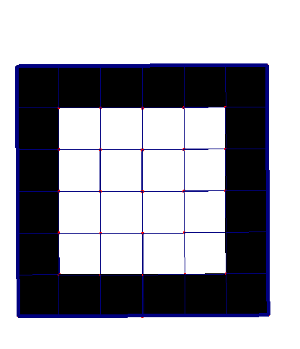  Kuvio  Tämä neliön muotoinen kokoa 6x6 oleva ruudukko on muodostettu mustista ja valkoisista neliöistä. Mustia ruutuja on 20 ja valkoisia 16.  Tehtävänänne on muodostaa suorakulmaisia ruudukoita, joissa on yhtä monta mustaa ja valkoista ruutua. Uloimman rivin tulee koostua mustista ruuduista ja sen sisällä olevan alueen valkoisista ruuduista.  Kuinka monta erilaista suorakulmiota pystytte muodostamaan?  Mitkä ovat eri suorakulmioiden mitat?  Kuinka monta mustaa ja valkoista ruutua kuvioihin tarvitaan?  Pystyttekö selittämään, miten voitte olla varmoja siitä, että olette löytäneet kaikki mahdolliset ratkaisut?
  A | B | C | D
  h | jt | ko | g
   |  | s

Tehtävä 3 |  |  |  |  |  | Mehupiste  Hiihtokilpailun juomapisteellä jaetaan mehua.  Mehua on kahdessa isossa mehukanisterissa, A:ssa ja B:ssä, mutta on epäselvää, kuinka paljon mehua kanistereissa on. Tiedetään ainoastaan, että A:ssa on enemmän mehua kuin B:ssä.  A:sta kaadetaan B:hen yhtä paljon mehua kuin B:ssä on valmiiksi.  Sitten B:stä kaadetaan A:han yhtä paljon mehua kuin A:ssa sillä hetkellä on.  Lopuksi A:sta kaadetaan B:hen yhtä paljon mehua kuin B:ssä sillä hetkellä on.  Tämän prosessin jälkeen kummassakin kanisterissa on 64 litraa mehua.  Kuinka paljon kanistereissa oli mehua alussa (ennen kuin kaataminen aloitettiin)?
  A | B | C | D
  h | av | t | to
   |  | o
Tehtävä 4 |  |  |  |  | Kellot  Kaksi kelloa laitetaan käyntiin yhtä aikaa kello 12 keskipäivällä.  Toinen kelloista käy liian hitaasti ja jätättää 2 minuuttia tunnissa.  Toinen kelloista käy liian nopeasti ja edistää 1 minuutin tunnissa.  Kuinka kauan kestää ennen kuin nopeampi kello näyttää tunnin enemmän kuin hitaampi kello?  Kuinka paljon kello tuolloin on?
  A | B | C | D
  h | jt | ko | ll
   |  | s
Tehtävä 5 |  |  |  |  | Tangram-suorakulmiot  Käyttäkää kahta tai useampaa tangram-palapelin palaa ja rakentakaa niistä suorakulmio (joka ei ole neliö).  Piirtäkää suorakulmiosta luonnos, josta selviää, miten paloja on käytetty.  Hajottakaa suorakulmionne ja rakentakaa uusi toisia paloja käyttäen. Voitte hyvin käyttää uudestaan yhtä tai useampaa niistä paloista, joita käytitte ensimmäiseen suorakulmioon, mutta täsmälleen samoja paloja ei saa käyttää.  Muodostakaa niin monta suorakulmiota kuin keksitte.
  A | B | C | D
  h | jt | ko | g
  r | u | s
Tehtävä 6 |  |  |  | Omenat  Kahdeksan nuorta jakoi 32 omenaa seuraavalla tavalla:  Linda sai 1 omenan.  Sofia sai 2 omenaa.  Ulla sai 3 omenaa.  Elsa sai 4 omenaa.  Ville Lahtinen sai yhtä monta omenaa kuin siskonsa.  Rasmus Pettersson sai kaksi kertaa niin monta omenaa kuin siskonsa.  Kasper Koivisto sai kolme kertaa niin monta omenaa kuin siskonsa.  Tom Nyman sai neljä kertaa niin monta omenaa kuin siskonsa.  Kaikissa perheissä veljellä ja sisarella on sama sukunimi.  Mitkä ovat tyttöjen sukunimet?
  A | B | C | D
  h | jt | ko | ll
   |  | o
Tehtävä 7 |  |  |  | Jono-ongelma  Seisot rock-konsertin lippujonossa. 1/7 jonosta on edessäsi ja 5/6 jonosta on takanasi.  Kuinka monta henkilöä jonossa seisoo?
  A | B | C | D
  h | av | ko | ll
   |  | s | to
Tehtävä 8 |  |  |  | Kolmiot  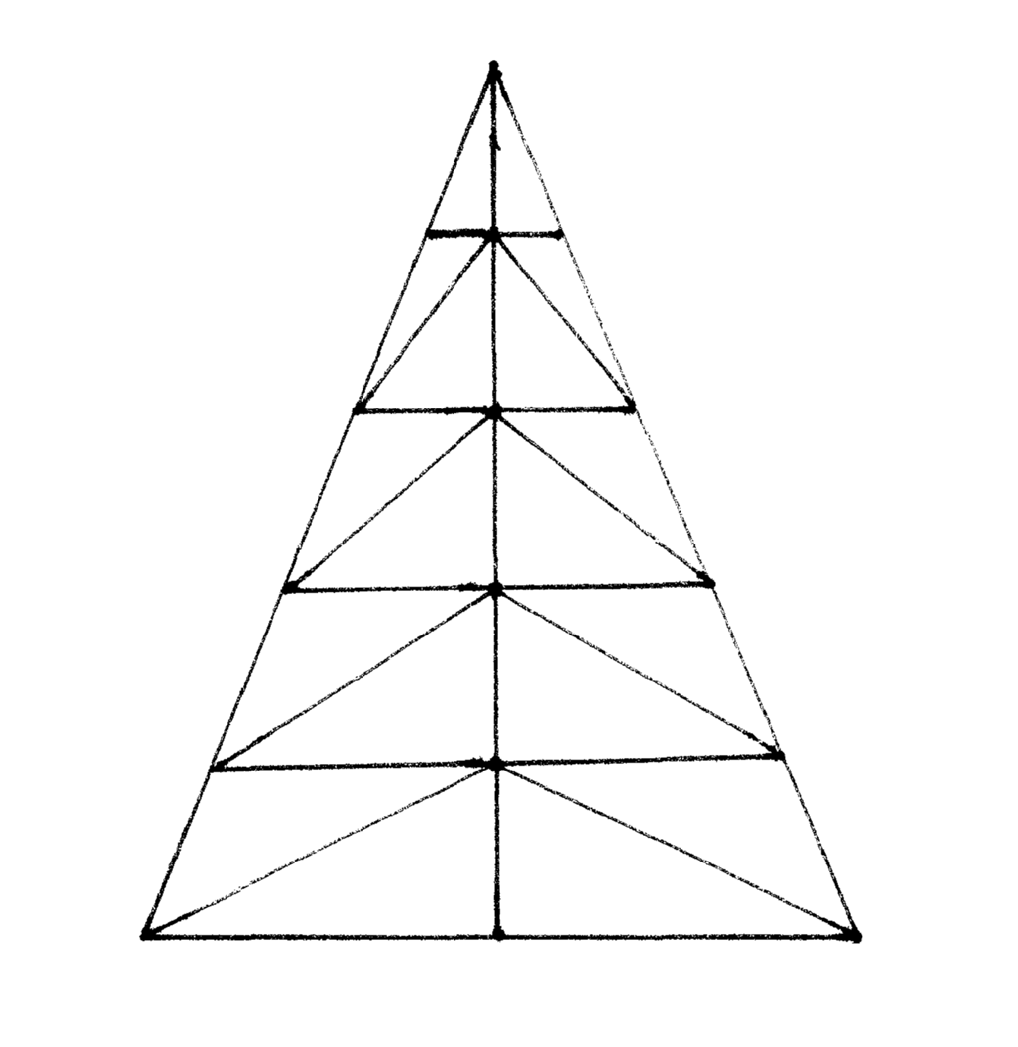  Kuinka monta kolmiota on piilotettuna tähän kuvioon?
  A | B | C | D
  h | jt | e | g
   |  | s

Kansallinen loppukilpailu

Tehtävä 1 |  | Voittostrategia  Tehtävänänne on yrittää kehittää voittostrategia seuraavanlaiseen peliin:  Purkissa on 20 tikkua.  Kaksi pelaajaa nostaa tikkuja purkista vuorotellen.  Jokaisella kerralla pelaaja voi ottaa purkista 1, 2 tai 3 tikkua.  Se, joka ottaa viimeisen tikun, voittaa.  Olette kehittäneet voittostrategian, kun pystytte selittämään:  - onko kannattavaa olla aloittaja vai ei  - mistä asiasta voittavan pelaajan on joka kierroksella huolehdittava riippumatta siitä, mitä vastapelaaja on tehnyt
  A | B | C | D
  h | av | t | tt
   |  | s | to
Tehtävä 2 |  | Luokkahuone  Luokassa on 25 pulpettia, jotka on järjestetty viiteen riviin siten, että jokaisessa rivissä on viisi pulpettia. Jokaisessa pulpetissa istuu oppilas.  Opettaja tulee luokkaan ja sanoo, että kaikkien oppilaiden on vaihdettava paikkaa. Jokaisen oppilaan tulee siirtyä joko edessä, takana tai sivulla olevaan pulpettiin.  Onko tehtävä mahdollista suorittaa? Jos vastaus on kyllä, selittäkää miksi. Jos vastaus on ei, selittäkää miksi.  Miettikää vastausta tarkoin!
  A | B | C | D
  h | av | s | to
Tehtävä 3 |  | Karkkien jakaaminen  Anna, Ella ja Kalle jakavat keskenään neljä eriväristä karkkia.  Kuinka monella eri tavalla karkit on mahdollista jakaa?  Sekä väri että lukumäärä voivat vaihdella.  Voitte selvittää kaikki mahdollisuudet joko päättelemällä tai kokeilemalla.
  A | B | C | D
  h | av | ko | tt
   | jt | s
Tehtävä 4  Materiaali: Yksi sarja pentominolaattoja.  (12 erilaista laattaa, jotka on muodostettu 5 neliöstä) |  | Pentominopalapeli  Teillä on sarja pentominolaattoja. Muodostakaa laatoista suorakulmio käyttämällä niin monta laattaa kuin mahdollista.
  A | B | C | D
  h | jt | ko | g
   | u
Tehtävä 5 |  | Tikanheitto  Kuvitelkaa heittävänne tikkaa annettuun tikkatauluun.  Käyttäkää mielellään jaettuja nappuloita ratkaistessanne tehtävää.  Keksikää mahdollisimman monta tapaa saada täsmälleen 100 pistettä.  17  15  16  18  19  Mikä on pienin määrä tikkoja, joka tarvitaan täsmälleen 100 pisteen saamiseen?  Selittäkää, miksi.
  A | B | C | D
  h | jt | o | ll
  r | u

Pohjoismainen loppukilpailu

Tehtävä 1 |  | Kolmioluvut  Kolmioita on mahdollista muodostaa nappuloiden avulla, jolloin kolmioihin tarvittavien nappuloiden lukumääriä kutsutaan kolmioluvuiksi.  Ensimmäiset neljä kolmiolukua ovat nähtävissä alla:  •  1  •  3  • •  •  6  • •  • • •  •  • •  10  • • •  • • • •  Mikä on suurin kolmioluku, joka on pienempi kuin 500? Voitte käyttää nappuloita apunanne ratkoessanne tehtävää, mutta vastaukseen vaaditaan selitys.
  A | B | C | D
  h | s | s | af

Tehtävä 2 |  | Kuinka suuri osa kokonaisuudesta?  - Kuinka suuren osan tummennetut osat muodostavat nelikulmion alasta?  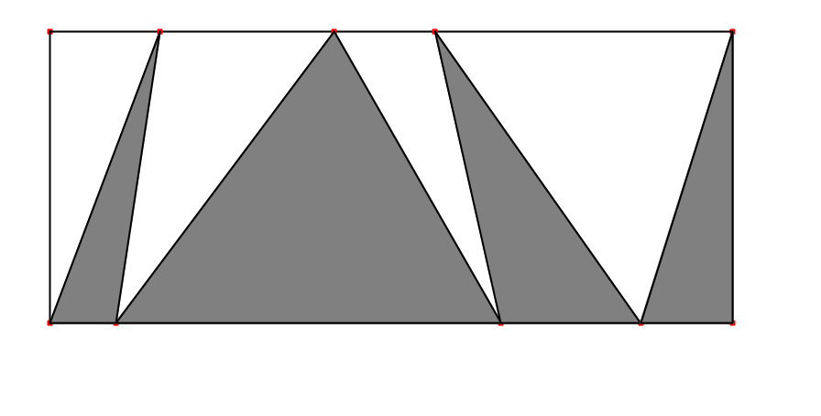  - Kuvan ulompi kolmio ja tummennettu kolmio ovat tasasivuisia. Tummennetun kolmion jokainen sivu on kohtisuorassa ulomman kolmion jotain sivua vastaan. Tästä johtuen jokaisessa kolmessa valkoisessa kolmiossa on yksi suora kulma.  Kuinka suuren osan (murtoluku) tummennettu osa muodostaa suurimman kolmion pinta-alasta?  Pienten, valkoisten kolmioiden kulmat ovat 30˚, 60˚ ja 90˚, mikä tarkoittaa, että lyhimmän sivun pituus on puolet hypotenuusan pituudesta.  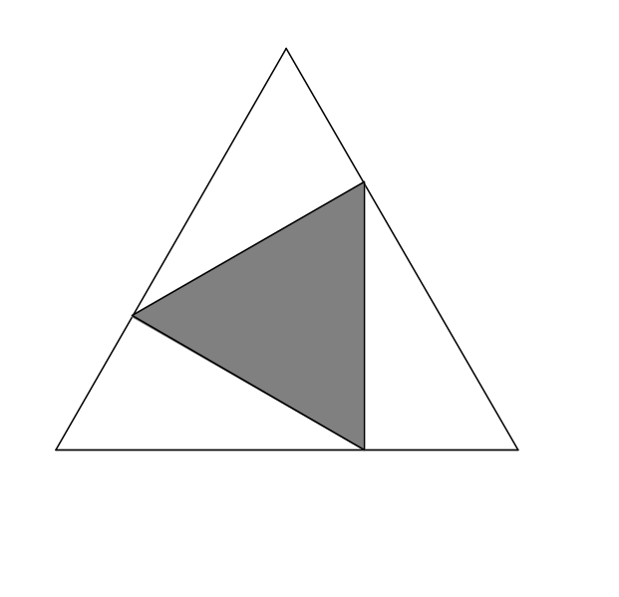
  A | B | C | D
  k | s | s | g
  a | jt
Tehtävä 3 |  | Lieriö ja kartio  Aloita paperista tehty lieriöstä. Lieriön säde on 3 pituusyksikköä.  Käyttäkää harppia, paperia, saksia ja liimaa ja rakentakaa avoin kartio, jonka säde on sama kuin lieriön ja jonka sivun pituus on 4 pituusyksikköä.  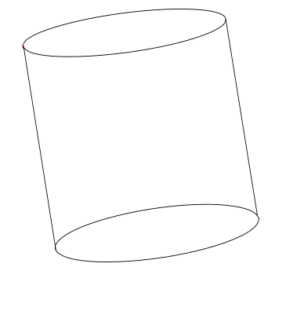  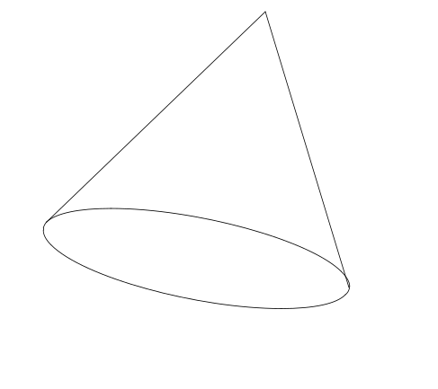
  A | B | C | D
  h | av | ko | g
  k | s | s
  a
Tehtävä 4 |  | Väärinymmärretty numero  Opettaja kirjoitti kaksi lukua taululle ja pyysi oppilaita laskemaan niiden tulon. Toisessa luvussa ykkösiä ilmaisi numero 8, mutta se oli kirjoitettu epäselvästi.  Anna tulkitsi tuon numeron kuutoseksi ja sai tulon 4740. Tom tulkitsi luvun kolmoseksi ja sai tulon 4695.  Mikä on oikea vastaus opettajan ongelmaan?
  A | B | C | D
  h | av | kk | ll
Tehtävä 5 |  | Korttitemppu  Ingvill näyttää 13 korttia, jotka ovat seuraavanlaisessa erityisessä järjestyksessä:  Joka kerta kun hän näyttää kortin korttipakan päältä, hän laittaa sen syrjään ja siirtää seuraavan kortin pakan alimmaiseksi.  Kun hän jatkaa tällä tavoin niin kauan, kunnes hän on laittanut syrjään kaikki kortit kädestään, ovat syrjään laitetut kortit loppujen lopuksi järjestyksessä 1:stä 13:een.  Järjestäkää 13 korttia niin, että Ingvillin prosessi on mahdollista toistaa.  Selittäkää miksi järjestys toimii!
  A | B | C | D
  h | av | t | to
   |  | ko

2008

1. kierros

Tehtävä 1 |  | Naiset ja herrrat  6 naista ja 12 miestä painavat yhteensä 1374 kg. Naisten keskipaino on 62 kg.  Mikä on miesten keskipaino?
  A | B | C | D
  h | av | o | ll
  a |  | kk
Tehtävä 2 |  | Pihatöitä  Kolme siskosta tekevät naapureille pihatöitä maksua vastaan. He saavat yhteensä 260 €. Vanhin sisko saa 50 % enemmän kuin keskimmäinen sisko, ja nuorin saa 50 % vähemmän kuin vanhin.  Kuinka paljon kukin siskoksista saa työstään?
  A | B | C | D
  h | jt | o | af
  a |  | kk
Tehtävä 3 |  | Varjokuvat  Eräs kolmiulotteinen kappale on sen muotoinen, että siitä muodostuu eri asentoihin käännettäessä suurin piirtein seuraavanlaiset varjokuvat:  Minkä muotoinen kappale on?  - Lieriö  - Kartio  - Puolipallo  - Vinoon leikattu puolikas lieriö  - Vinoon leikattu puolikas kuutio
  A | B | C | D
  h | av | ko | g
   | jt | kk
   |  | e

Tehtävä 4 |  | Labyrintti  Petteri kulkee spiraalin muotoisen labyrintin läpi. Hän kävelee keskellä käytävää ja tekee 90 asteen käännöksen joka kulmassa. Käytävä on 2 metriä leveä. Kuinka pitkän matkan Petteri on kulkenut yhteensä, kun hän saapuu labyrintin keskipisteeseen?
  A | B | C | D
  h | jt | o | ll
   | av | kk | g
Tehtävä 5 |  | Postimerkit  Kaisa menee postiin ostamaan neljä neliönmuotoista postimerkkiä. Hän pyytää saada neljä postimerkkiä, jotka ovat kiinni toisissaan.  Kuinka monta erilaista kuviota neljä toisissaan kiinni olevaa neliönmuotoista postimerkkiä voi muodostaa?  Kaikkien postimerkkien tulee olla oikein päin (eli tietty sivu ylöspäin, tietty sivu alaspäin, tietty sivu oikealle ja tietty sivu vasemmalle).
  A | B | C | D
  h | jt | tk | g
   |  | ko
   |  | kk
Tehtävä 6 |  | Jaollisuusominaisuus  Luvussa 64 ykkösten paikalla on numero 4 ja kymmenten paikalla numero 6. Luku 64 on jaollinen sillä luvulla, joka sillä on ykkösissä. Kuinka monella luvulla välillä 1 - 63 on sama ominaisuus, eli että ne ovat jaollisia numerolla, joka niillä on ykkösten paikalla?
  A | B | C | D
  h | jt | ko | ll
  r | av | o
Tehtävä 7 |  | Herätyskello  Herätyskello jätättää 4 minuuttia tunnissa. Se näytti täsmälleen oikein 3 ½ tuntia sitten. Eräs toinen kello, joka käy oikein, näyttää nyt kello 12:a. Kuinka monen minuutin kuluttua herätyskello näyttää 12:a? (Antakaa vastaus lähimmän minuutin tarkkuudella.)
  A | B | C | D
  a | av | kk | ll
Tehtävä 8 |  | Seuraava luku  Päätelkää, mitä sääntöä taulukon luvut noudattavat, ja täyttäkää taulukosta sen perusteella seuraava rivi.
  A | B | C | D
  j | jt | s | ll
  h | s | ko
   |  | kk
  13 | 5 | 3
  17 | 6 | 5
  21 | 7 | 0
  25 | 8 | 1

2. kierros
Tehtävä 1 |  | Äärettömän monta desimaalia  Alla olevassa desimaaliluvussa on äärettömän monta desimaalia, jotka esiintyvät säännönmukaisesti:  0,098700987000987000098700000987 …  Ensimmäinen yhdeksikkö on toisen desimaalin kohdalla.  Minkä desimaalin kohdalla on 100. yhdeksikkö?
  A | B | C | D
  h | av | s | ll
   | jt
   | s
Tehtävä 2 |  | Laivan uppoaminen  Suuri laiva seilaa pohjoisilla merialueilla, joilla on paljon jäätä. Myöhään eräänä iltana laiva törmää jäävuoreen. Tämän seurauksena laivaan alkaa virrata vettä. Veden virtaamisnopeus on 3,25 tonnia 12 minuutissa. Laiva on 400 km päässä maista. Kapteeni tietää, että laiva tulee uppoamaan, jos sen sisään pääsee 68 tonnia vettä. Laivan pumppu pystyy pumppaamaan ulos 12 tonnia vettä tunnissa.  Laivaan tulleen vaurion vuoksi se pystyy kulkemaan korkeintaan nopeudella 22,5 km/h. Kapteeni lähettää pelastusmiehistölle sanoman, että laiva mitä todennäköisimmin tulee uppoamaan ennen kuin se ehtii maihin asti. Jos kapteeni on oikeassa, kuinka kaukana maista laiva uppoaa?
  A | B | C | D
  h | s | s | to
  a |  | kk
  k
Tehtävä 3 |  | Pyörän lukko  Pyörän lukko aukeaa nelinumeroisella koodilla, joka saadaan kääntämällä neljää pyörylää. Jokaisessa pyörylässä on järjestyksessä numerot 0-9, ja numero 0 tulee numeron 9 jälkeen. Valitettavasti lukko on viallinen. Joka kerta, kun yhtä pyörylöistä väännetään, vääntyy myös yksi vieressä olevista pyörylöistä samaan suuntaan. Yhdistelmä, jolla lukko aukeaa, on 2000.  Onko lukko mahdollista saada auki yhdessä tai useammassa seuraavista lähtötilanteista?  0000 6543 1999 7777 2001 8161 8181
  A | B | C | D
  r | av | ko | ll
   | jt | s
   |  | e
Tehtävä 4 |  | Paperirasian tilavuus  Suorakulmion muotoisesta paperista tehtiin rasia leikkaamalla paperin kulmista pois yhtä suuret neliöt. Rasian tilavuudeksi tuli 60 cm³. Rasian korkeudeksi tuli 3 cm. Mitkä seuraavista pinta-aloista ovat mahdollisia alkuperäisen paperin koolle, kun rasian kaikkien sivujen pituudet ovat kokonaislukuja?  20 cm² 56 cm² 65 cm² 100 cm²  110 cm² 124 cm² 128 cm² 136 cm²  144 cm² 182 cm² 200 cm²
  A | B | C | D
  r | jt | ko | g
  k |  | s
   |  | o
Tehtävä 5 |  | Lehtien haravoiminen  Anna ja Bengt haravoivat lehtiä. Anna täyttää 3 säkkiä lehdillä samassa ajassa kuin Bengt täyttää 2 säkkiä.  Hetken kuluttua Lasse tulee myös haravoimaan. Lasse täyttää 3 säkkiä lehdillä samassa ajassa kuin Anna täyttää 2 säkkiä.  Lasse työskentelee vain puolet siitä ajasta kuin toiset. Kun he saavat työnsä valmiiksi, he ovat täyttäneet yhteensä 58 säkkiä.  Bengt käyttää 6 minuuttia yhden säkin täyttämiseen. Kuinka kauan Bengt on haravoimassa?
  A | B | C | D
  a | av | ko | af
  h |  | kk
Tehtävä 6 |  | Luku 2008  Kirjoita luku 2008 kolmen neliöluvun summana.  (Neliölukuja ovat kokonaislukujen neliöt.)  ___________ + __________ + __________ = 2008
  A | B | C | D
  h | jt | ko | ll
   | u
Tehtävä 7 |  | Kuviot kuusikulmiossa  Säännöllisen kuusikulmion neljän sivun keskipisteet on mahdollista yhdistää suorilla mm. siten, että muodostuu suorakulmio, puolisuunnikas tai leijan muotoinen kuvio (=Nelikulmio, jonka sivut ovat pareittain yhtä pitkät ja samanpituiset sivut kohtaavat yhdessä kulmassa. Kaksi sivua on lyhyempiä kuin toiset kaksi.)  Kahdella nelikulmioista, jotka muodostetaan tällä tavoin, on yhtä suuri pinta-ala. Millä kahdella?  Suorakulmio Puolisuunnikas Leija
  A | B | C | D
  k | jt | tk | g
  r |  | s
   |  | ko
Tehtävä 8 |  | Viivakoodit  Optinen lukija pystyy lukemaan viivakoodeja, jotka muodostuvat lyhyistä ja pitkistä viivoista aina viiden viivan ryhmissä. Käytössä on kahden pituisia viivoja, lyhyitä ja pitkiä: lyhyitä on kolme ja pitkiä kaksi. Kaikki viivat ovat yhdensuuntaisia.  Kuinka moneen erilaiseen järjestykseen nämä viivat voidaan laittaa yhdessä viiden viivan ryhmässä?
  A | B | C | D
  h | jt | ko | tt

Semifinaali

Tehtävä 1 |  |  |  | Hannan kukkapenkki  Hanna tekee suorakulmion muotoisen kukkapenkin. Hän istuttaa tulpaaneita puoleen kukkapenkin alasta. Kolmeen neljäsosaan jäljellä olevasta penkistä hän istuttaa lumikelloja.  Tämän jälkeen hän istuttaa narsisseja puoleen jäljellä olevasta penkin alasta. Lopuksi hän istuttaa pääsiäisliljoja jäljellä olevaan penkkiin.  Piirtäkää kukkapenkistä kuva ja kirjoittakaa kukkien nimet eri alueille. Kuinka monta prosenttia penkistä on pääsiäisliljoja?
  A | B | C | D
  h | jt | s | ll
  a
  k
Tehtävä 2 |  |  |  | Erityinen kuusikulmio  Erään kuusikulmion kulmien asteluvut ovat kuusi perättäistä paritonta lukua. Kuinka monta astetta suurin kulma on?  (Vihje: Jakakaa kuusikulmio kolmioihin laskeaksenne, mikä on kuusikulmion kulmien summa.)
  A | B | C | D
  a | jt | s | tt
Tehtävä 3 |  |  |  | Lämmintä Honolululla  Keskilämpötila Honolululla helmikuun 21 ensimmäisen päivän aikana oli 14 astetta. Keskilämpötila oli 24 ensimmäisen päivän aikana 16 astetta.  Mikä oli keskilämpötila Honolululla 22.-24. helmikuuta?
  A | B | C | D
  a | av | s | tt
Tehtävä 4 |  |  |  | Pistekuvio  Kuinka monta  a) neliötä  b) suorakulmiota  c) suunnikasta  Oikealla olevaan pistekuvioon voidaan piirtää, jos jokaisen kärjen täytyy sijaita jossakin yhdeksästä annetusta pisteestä?
  A | B | C | D
  h | jt | s | g
  k |  | ko
  • | • | •
  • | • | •
  • | • | •
Tehtävä 5 |  |  |  | Luku joka kuvaa itseään  Keksikää 10-numeroinen luku, jonka ensimmäinen numero kertoo, kuinka monta nollaa luvussa on, toinen numero kertoo, kuinka monta ykköstä luvussa on, kolmas numero kertoo, kuinka monta kakkosta luvussa on ja niin edelleen, kunnes viimeinen numero kertoo, kuinka monta yhdeksikköä luvussa on
  A | B | C | D
  h | u | ko | ll
Tehtävä 6 |  |  | Turn around  Kun eräs nelinumeroinen luku kerrotaan 9:llä, saadaan luku, jossa on täsmälleen samat numerot kuin alkuperäisessä luvussa, mutta järjestys on päinvastainen. Mistä luvusta on kyse?
  A | B | C | D
  h | jt | ko | ll
Tehtävä 7 |  |  | Ohitus  Ohitustilanteessa eräs autoilija nostaa nopeuttaan 20 % :lla. Ohituksen jälkeen hän laskee nopeuttaan 20 % :lla.  Onko ohituksen jälkeinen nopeus suurempi, pienempi vai sama kuin ennen ohitusta? Jos nopeus on muuttunut, niin kuinka monta prosenttia?
  A | B | C | D
  h | s | s | ll
  a
Tehtävä 8 |  |  | Kolikoiden lajittelu sokkona  Pöydällä on kasa kolikoita. Ette tiedä, kuinka paljon kolikoita on, mutta niitä on aivan varmasti yli 10. 10 kolikkoa on kruunapuoli ylöspäin, lopuissa näkyy klaavapuoli.  Teidän on silmät sidottuina jaettava kolikot kahteen kasaan siten, että molemmissa kasoissa on yhtä monta sellaista kolikkoa, joissa on kruunapuoli ylhäällä.  Kolikoita on lupa kääntää. Molemmissa kasoissa ei tarvitse olla yhtä monta kolikkoa. Kolikoiden eri puolia ei pysty saamaan selville tunnustelemalla tai muulla tavoin.
  A | B | C | D
  h | av | kk | tt

Kansallinen loppukilpailu

Tehtävä 1 |  | Syntymäpäivällinen  Ystäväporukka oli ulkona syömässä ja sai 288 euron laskun. Ystävykset huomasivat, että kahdella heistä oli syntymäpäivä siinä kuussa, ja päättivät, että syntymäpäivälahjaksi näiden kahden ei tarvitsisi maksaa mitään.  Kun he jakoivat laskun, tulokseksi tuli, että kaikkien muiden ystävysten piti maksaa 4,8 € enemmän kuin mitä he olisivat maksaneet, jos kaikki ystävykset olisivat osallistuneet laskun maksamiseen.  Kuinka monta ystävystä oli ulkona syömässä (mukaan luettuna ne kaksi, joilla oli kyseisessä kuussa syntymäpäivä)?
  A | B | C | D
  h | av | o | af
   |  | kk
   |  | ko
Tehtävä 2 |  | Kädenpuristusongelma  Herra ja rouva Olsson olivat kutsuneet neljä muuta avioparia kylään. Tapaamisen aluksi vaihdettiin useita kädenpuristuksia, mutta yksikään vieras ei tervehtinyt omaa puolisoaan. Tapaamisen aikana herra Olsson kysyi kaikilta seuralaisiltaan, kuinka montaa eri henkilöä he olivat tervehtineet kädestä. Yllätyksekseen hän huomasi, että kaikki vastaukset olivat eri lukuja.  Kuinka montaa henkilöä herra Olsson itse oli tervehtinyt kädestä?
  A | B | C | D
  h | jt | ko | af
Tehtävä 3 |  | 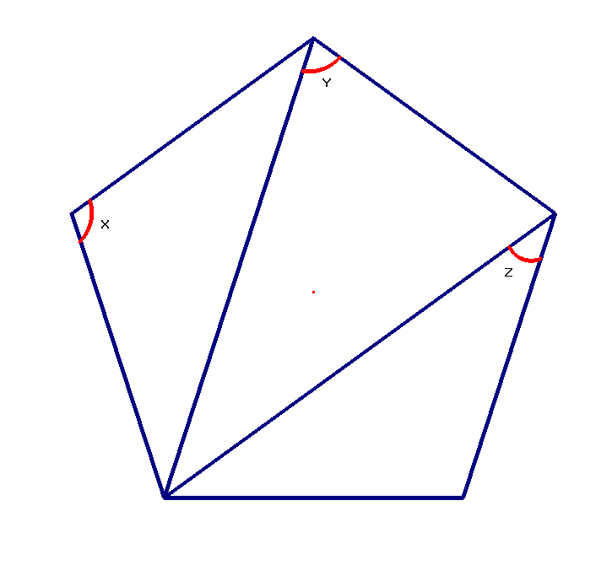  Viisikulmio  Kuvassa näkyy säännöllinen viisikulmio.  Määritä kulmien x , y ja z suuruudet.
  A | B | C | D
  k | s | s | g
  a
  j
Tehtävä 4 |  | Lasten iät  Nainen kysyi mieheltä: ”Kuinka vanhoja kolme lastasi ovat?”  ”Heidän ikiensä tulo on 72 ja heidän ikiensä summa on sama kuin taloni numero”, mies vastasi.  Nainen katsoi talon numeroa ja totesi: ”Et ole vielä kertonut minulle tarpeeksi, jotta voisin ratkaista ongelman.”  ”Nuorin pitää vaniljajäätelöstä”, mies lisäsi.  ”Nyt tiedän vastauksen”, nainen sanoi.  Kuinka vanhoja kolme lasta olivat?  Perustelkaa ja selittäkää vastauksenne.
  A | B | C | D
  h | jt | ko | ll
Tehtävä 5 |  | Oikeudenmukainen peli?  Teillä on 10 korttia, joissa on luvut 1, 2, 3, 4, 5, 6, 7, 8, 9 ja 10.  Kuvitelkaa, että kaksi pelaajaa, A ja B, pelaavat seuraavanlaista peliä:  Molemmat pelaajat nostavat yhden kortin. Jos korttien lukujen summa on parillinen luku, pelaaja A voittaa, ja jos summa on pariton luku, pelaaja B voittaa.  Onko kannattavampaa olla pelaaja A vai pelaaja B, vai onko sillä mitään väliä?
  A | B | C | D
  h | jt | s | tt
  a |  | ko

Pohjoismainen loppukilpailu

Tehtävä 1 |  | Viisi hyvää ystävystä  Anne, Bengt, Cecilie, Dina ja Erik ovat viisi hyvää ystävystä. Jos valitsemme ystävyksistä neljä ja laskemme yhteen heidän ikänsä, saamme vastaukseksi 55, 56, 61, 63 ja 65.  Kuinka vanha on nuorin ystävyksistä?  Selittäkää, miten päättelitte vastauksen.
  A | B | C | D
  h | av | o | ll
  a |  | kk
Tehtävä 2 |  | Geometriset kuviot  Saatte palapelin paloja, jotka vastaavat alla olevan suorakulmion muodostavia kolmioita ja neliöitä.. Käyttäkää kaikkia saamianne 12 palaa ja yhdistäkää ne toisiinsa  - neliöksi  - suunnikkaaksi (joka ei ole suorakulmio)  - puolisuunnikkaaksi, joka on symmetrinen lävistäjän suhteen  - suorakulmaiseksi ja tasakylkiseksi kolmioksi  Tehkää piirros jokaisesta muodostamastanne kuviosta.
  A | B | C | D
  h | s | ko | g
  k
Tehtävä 3 |  | Kuviot tikuista  Saatte 12 tikkua. Tikun pituus on yksi pituusyksikkö.  Käyttäkää kaikkia tikkuja jokaiseen kuvioon ja muodostakaa kuviot, joiden pinta-alat ovat 9, 8, 7, 6, 5, 4 ja 3. Tikut eivät saa olla kuvion sisällä ja kuvion tulee olla yhtenäinen.  Tehkää piirros kaikista ratkaisuistanne.
  A | B | C | D
  h | s | ko | g
   |  | s
Tehtävä 4 |  | Oikeudenmukainen peli  Määritelmä: Peliä sanotaan oikeudenmukaiseksi, jos jokaisella pelaajalla on yhtä suuri mahdollisuus voittaa.  Miettikää seuraavia pelejä:  1. peli: Pelin pelaamiseen tarvitaan kaksi pelaajaa. Toista kutsutaan nimellä Even ja toista nimellä Odd. Kumpikin pelaaja valitsee itselleen yhden luvuista 0, 1, 2, 3, 4, 5, 6, 7, 8 tai 9 ja kirjoittaa sen lapulle näyttämättä sitä toiselle pelaajalle.  Tämän jälkeen molemmat palaajat näyttävät lukunsa. Jos lukujen summa on parillinen, Even voittaa, jos summa on pariton, Odd voittaa.  Onko peli oikeudenmukainen? Perustelkaa!  2. peli: Tällä kertaa luku 0 ei ole mukana. Eli Even ja Odd valitsevat lukunsa lukujen 1, 2, 3, 4, 5, 6, 7, 8 ja 9 joukosta. Muuten säännöt ovat samat kuin 1. versiossa.  Onko tämä oikeudenmukainen peli? Perustelkaa!
  A | B | C | D
  h | jt | tk | tt
   | s | ko
Tehtävä 5 |  | Peli  Alla on peli. Teidän tehtävänänne on keksiä siihen voittostrategia. Eli teidän täytyy päätellä  - kannattaako pelissä olla aloittajana vai pelaajana numero kaksi  - miten peliä täytyy pelata, jotta voi varmistaa voiton.  Oikealla näette pelilaudan. Pelaajat siirtävät pelinappulaa laudalla seuraavien sääntöjen mukaisesti.  - Pelaaja A asettaa yhden nappulan yhteen ylimmän rivin tyhjistä ruuduista.  - Pelaaja B siirtää samaa nappulaa joko yhden ruudun oikealle, yhden ruudun vasemmalle tai yhden ruudun suoraan alaspäin. Pelaajat eivät saa siirtää nappulaa vinottain tai ylöspäin.  - Pelaajat siirtävät nappulaa tällä tavoin vuorotellen.  - Pelaaja ei saa siirtää nappulaa takaisin siihen ruutuun, jossa se oli viimeksi.  - Se pelaaja, joka ensimmäiseksi onnistuu siirtämään nappulan maalialueelle, on pelin voittaja.
  A | B | C | D
  h | av | t | af
  MAALIALUE

